Анотація
В даному дипломному проекті пропонується розробка ведучого мосту
- повнопривідного спеціального автомобіля КрАЗ-260 з двигуном ЯМЗ-238 (180 кВт).
В конструкторській частині проекту проведено розрахунок ведучого
_ мосту. В економічній частині проекту розрахована економічна ефективність від впровадження у виробництво модернізованого агрегату. В розділі охорони праці розроблені заходи безпеки при виготовленні, експлуатації, технічному обслуговуванні і ремонті агрегатів трансмісії. У військовій частині проведено ергономічний розрахунок розташування предметів та обладнання в кузові автомобіля.
3 огляду виконаної роботи впровадження даного агрегату у виробництво мас важливе значення у розвитку військового машинобудування.

Annotation
In this diploma project offers the development of anchorman bridge of the special car KrAZ-260 with engine JaMZ-238 (180 kW).
The computation of main axle has been computed in the designer part of project. In the economic part of project calculate economic efficiency from the inculcation in production of modernize aggregate. In the labour guard section develop measures of safety in case of making, exploitation, technical service and repair of transmission aggregates. The ergonomics computation of location of objects and equipment in the car basket conducts in the military part.
From the review of do work of inculcation of this aggregate in production has an important value in development of military carbuildding.

Зміст
Вступ 8
1. Техніко-економічне обґрунтування теми проекту 10
2. Тяговий розрахунок автомобіля 12
- Вихідні параметри 12
- Вибір типу двигуна 16
- Визначення максимальної потужності двигуна та побудова зовнішньої швидкісної характеристики 16
- Визначення передавального числа головної
передачі і дослідження його впливу на запас потужності
та прискорення автомобіля 20
- Визначення передавальних чисел коробки передач 22
3. Дослідження тягово-швидкісних властивостей автомобіля 25
- Діаграма балансу потужностей 25
- Діаграма тягового балансу 27
- Динамічна характеристика автомобіля 29
- Діаграма прискорень 30
- Графіки часу та шляху розгону автомобіля 30
- Аналіз графіків та діаграм 33
4. Ведучий міст. 35
- Особливості роботи, класифікація, вимоги, елементи 35
- Розрахунок ведучого моста. 37
4.2.1. Розрахунок головної передачі 37
- Визначення міжосьової і конусної віддалі 37
- Визначення модуля і геометричних параметрів зубчатих коліс 39
- Визначення зусилля в зачепленні шестерні і колеса. 42
- Розрахунок зубчатих коліс на міцність 43
- Розрахунок зубів та міцність при згині 44
- Визначення коефіцієнту запасу контактної міцності активних
поверхонь зубів.... 45
- Визначення коефіцієнту запасу міцності зубів при згині 45
- Розрахунок реакцій в опорах та розрахунок підшипників 46

- Розрахунок диференціалу 48
- Розрахунок півосей 50
- Розрахунок балки моста 52
5. Економічна частіша 56
5.1. Розрахунок витрат на матеріали проектованого виробу 56
Розрахунок витрат на комплектуючі для проектованого виробу.... 57
5.3. Розрахунок витрат на заробітну плату 59
5.4. Складання калькуляції собівартості проектованого виробу 61
6- Охорона праці 63
6.1. Вентиляція дільниці по збиранню ведучих мостів 64
6.1.1. Розрахунок вентиляції дільниці 64
6.1.2. Розрахунок повітрообміну 65
6 1.3. Розрахунок повітропроводів 65
6.1.4. Вибір вентилятора та електродвигуна 68
6.2. Виробнича санітарія 69
  - .Заходи по техніці безпеки 70
  - Санітарно-гігієнічні умови на ділянці збирання
ведучих мостів.... 72
  - Пожежна безпека. 72
7. Військова частина 75
7.1. Призначення і будова, технічна характеристика ФВУ
7.2.Принцип роботи ФВУ А- 100Н-24
7.3. Підготовка фільтровентиляційної установки до використання.
7.4. Порядок роботи з ФВУ
7.5. Технічне обслуговування ФВУ
7.6. Консервація фільтровентиляційної установки
Висновок 84
Список використаної літератури 85
Додатки 86

Вступ
Автомобільна промисловість - одна з невід'ємних галузей народного господарства, основною складовою якої є автомобільний транспорт.
В результаті виникнення і розвитку нової галузі, були прийняті рішення по збільшенню автогосподарств, розпочато централізовані перевезення вантажів, що дало можливість значно підвищити продуктивність рухомого складу. Зросло значення транспорту загального користування. По контрольним цифрам розвитку нашої країни, а саме розвитку автомобільного парку, можна прогнозувати значні зміни. Продовжується випуск автомобілів великої вантажопідйомності, кар'єрних самоскидів, автомобілів / малої вантажопідйомності, автобусів, автонавантажувачів.
В нашій країні виробництво автомобілів організовано на основі перспективного типажу, який враховує потреби народного господарства в різних видах рухомого складу і виробничі можливості промисловості.
Автомобільний транспорт постійно поповнюється новими і все більш вдосконаленими моделями рухомого складу. За останні роїш заводи автомобільної промисловості перейшли до виробництва нових або модернізованих моделей рухомого складу, котрі мають більш високі техніко-експлуатаційні якості.
В народному господарстві країни цілодобово виконується значний обсяг транспортних робіт в якому задіяні десятки тисяч людей, а витрати цих перевезень складають десятки мільйонів гривень. При виконанні цих робіт слід враховувати раціональну компоновку автомобіля і оцінювати в першу чергу компактність автомобіля, можливість отримання великої прохідності, стійкості, оглядовості, зручності б експлуатації та обслуговуванні. Тому велике значення набуває розробка і створення більш прогресивних моделей автомобіля, Удосконалення конструкцій агрегатів автотранспортних засобів, покращення їх експлуатаційних якостей.
В даному проекті запропонована розробка ведучого моста повнопривідного автомобіля великого класу. Відомо, що в останні роки попит на автомобілі підвищеної прохідності зростає. Крім цього запропоновані конструктивні рішення, а саме встановлення на шасі даного автомобіля пункту управління батальйонної ланки. Розраховано розташування предметів в КУНГу автомобіля, та визначено місця під обладнання, що необхідне для ефективної роботи управління батальйону в бою.

1. Техніко-економічне обґрунтування проекту
Проект ведучого моста повнопривідного автомобіля є основним пунктом загальної теми, в основу якої покладена традиційна схема, при якій підвіска коліс є залежною і редуктор розташований в балці моста (рис 1.1.а).
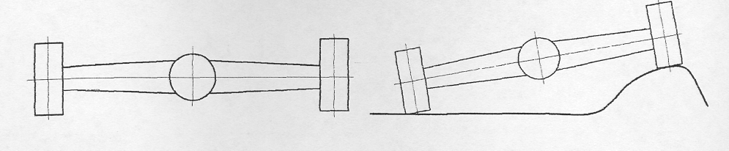
а) Залежна підвіска коліс. Редуктор знаходиться в балці моста.
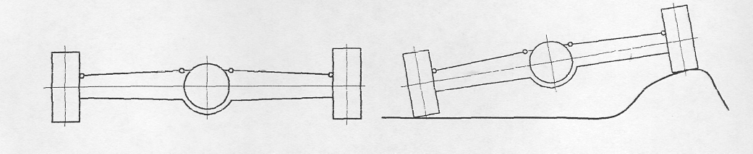
б) Головна передача закріплена на рамі. Жорстка балка зв'язує колеса.

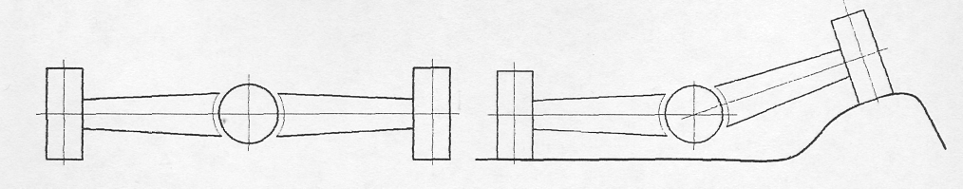
в) Незалежна підвіска.
Рис 1.1. Схеми ведучих мостів.

Основною частиною ведучого моста є внутрішня частіша, тобто весь механізм, що закладений в балці моста, а саме, головні передачі. Передачі з одинарним центральним редуктором найбільш прості за конструкцією і технологічні по виробництву, порівнюючи з головною передачею з подвійним редуктором, і при цьому широко застосовуються на всіх типах легкових автомобілів, автобусах, а також на вантажних автомобілях малої та середньої вантажопідйомності. Для машин з великою вантажопідйомністю використовують головні передачі з подвійним редуктором, які є складнішими у виготовлені, але повністю оправдовують себе у застосуванні на даному типі вантажівок.
В головних передачах на сучасних автомобілях в основному застосовуються конічні і гіпоїдні передачі на першій ступені та циліндричні передачі - на другій.
В конічних передачах є ряд недоліків, а саме:
- невелика величина передавального числа, обмежена міцністю ведучої
шестерні і габаритами веденої шестерні;
- високі вимоги до точності виготовлення і регулювання зубчатих коліс, не дотримання яких приводить до їх швидкого спрацювання, а також до появи шумів при роботі.
Проте на відміну від гіпоїдних передач конічні мають виший коефіцієнт корисної дії, а також мають меншу можливість заїдання шестерень, що є важливим для даного класу автомобілів.
Вали конічної передачі встановлюються так як і в гіпоїдної передачі, проте не потребують високої жорсткості опор в осьовому напрямку, так як величина осьових сил в конічній передачі менша ніж в гіпоїдній.
Для покращення прохідності автомобіля на ведучому мості встановлений автоматично діючий кулачковий диференціал. Він має таку ж кінематику як і шестеренчатий. На автомобілі з кулачковим диференціалом обертання однієї півосі, при загальмованому карданному валі, викликає обертання другої півосі з такою ж кутовою швидкістю, але в протилежному напрямку, тобто передавальне відношення диференціалу рівне 1. Коефіцієнт блокування відношення тягового зусилля небуксуючого колеса до сумарного зусилля на буксуючому і небуксуючому колесах рівний 0,8. Для шестеренчастого Диференціалу цей коефіцієнт складає - 0,55.

2. Тяговий розрахунок автомобіля
Тяговий розрахунок призначений для визначення основних конструктивних параметрів двигуна та трансмісії з умови забезпечення вимог до тягово-швидкісних властивостей автомобіля.
При виконанні тягового розрахунку необхідно:
визначити максимальну потужність двигуна та побудувати його зовнішню швидкісну характеристику;
визначити передавальне число головної передачі та дослідити його вплив на експлуатаційні властивості автомобіля;
визначити передавальні числа коробки передач.
2.1. Вхідні параметри
Вхідні параметри, які необхідно для виконання тягового розрахунку, можна розділити на ті, що задаються і на ті, які необхідно вибрати і розрахувати. При проектуванні автомобіля вхідні параметри задаються через технічне завдання на проектуванні автомобіля, яке створюється на базі перспективного типажу автомобілів і є основою для виконання ескізного та технічного проектів. До таких параметрів належать:
тип автомобіля та його призначення;
вантажопідйомність, або пасажировмісність;
максимальна швидкість;
максимальне значення коефіцієнту сумарного опору дороги при русі на першій передачі;
тип двигуна;
тип трансмісії;
колісна формула.
Разом з тим, при виконанні тягового розрахунку необхідно вибрати, або Розрахувати ті вхідні параметри, які не визначені технічним завданням, їх вибір здійснюється на підставі статистичного параметру автомобілів - прототипів, оцінки перспектив їх розвитку і врахування технологічних можливостей виробництва. До таких параметрів відносять:
повна маса автомобіля m_{т};
розподіл навантаження між передньою та задньою осями та координати центру мас;
коефіцієнт корисної дії трансмісії 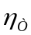;
коефіцієнт граничної частоти обертання валу двигуна b_{v}, та частоту обертання валу двигуна 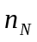, що відповідає максимальній потужності;
коефіцієнт опору повітря k;
площу лобового опору F.
Повна маса для вантажного автомобіля розраховується за формулою:

де, 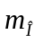- споряджена маса автомобіля;
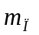 - маса пасажиру, або водія;
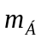- маса багажу;
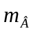- маса корисного вантажу;
n - кількість пасажирів з водієм включно.
Споряджену масу вантажного автомобіля можна розрахувати, як функцію маси вантажу на підставі статистичної обробки інформації щодо параметрів мас. Для трьохвісного вантажного автомобіля:
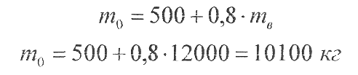
Розподіл навантаження між мостами автомобіля впливає на максимальне значення тягового зусилля за умовою зчеплення ведучих коліс з дорогою, а також на розмір шин. У вантажних автомобілях призначених для експлуатації на дорогах усіх категорій 70...75% повної маси автомобіля припадає на задній ведучий міст. Слід зазначити, що для вантажних автомобілів існує обмеження, Щодо максимального навантаження, яке діє на дорогу через колеса найбільш навантаженого ведучого мосту. Так для трьохвісних автомобілів призначених для експлуатації на дорогах І...IV категорій, це навантаження не повинне перевищувати 100 кН.
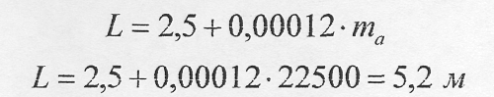
Використовуючи статистичну інформацію розраховуємо базу вантажного автомобіля на підставі залежності:
Координати центру мас можна визначити наступним чином. Віддаль від центру мас до передньої осі автомобіля:
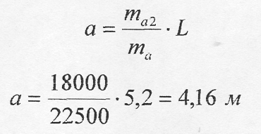
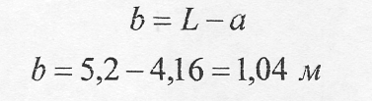
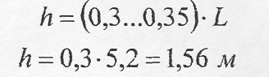
де, m_{a2} - маса автомобіля, що припадає на задній міст.
Віддаль від центру мас до задньої осі автомобіля:
Віддаль від дороги до центру мас складає:
Вибір шин відбувається за таблицями з технічними характеристиками шин з врахуванням найбільшого навантаження, що припадає на одне колесо автомобіля, При цьому вибирають основні розміри шини і її статичний радіус r_{с}, який приймається рівним динамічному радіусу r_{д} і радіусу кочення r_{к}.
Коефіцієнт корисної дії трансмісії визначається механічними втратами та гідравлічними, які пов'язані із розбризкуванням мастила в картерах. Для вантажних автомобілів значення ККД знаходиться в межах:

Коефіцієнт 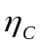враховує зменшення потужності двигуна, встановленого на автомобіль, у порівняні з потужністю отриманою на стендових випробуваннях, внаслідок невідповідності умов його випробування на стенді умовам роботи автомобіля, де є затрати потужності на привід агрегатів, що обслуговують двигун. Існує також невідповідність між атмосферними умовами в лабораторних умовах та при роботі двигуна на автомобілі. Даний коефіцієнт залежить також від типу двигуна та автомобіля, і його середнє значення знаходиться в межах;
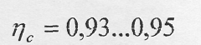
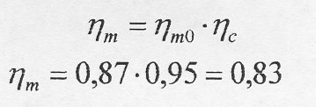
В подальших формулах коефіцієнт h _{c} не використовується, а його вплив враховується використанням зведеного коефіцієнту корисної дії трансмісії, тобто:
Таким чином, для вантажних автомобілів:
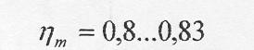
Коефіцієнт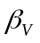, який характеризує граничну частоту обертання валу двигуна дорівнює відношенню максимальної частоти обертання валу n_{v} до частоти обертання, що відповідає максимальній потужності двигуна n_{N}. В дизельних двигунах вантажних автомобілів встановлюється обмежувач частоти обертання:

Частота обертання n_{N} вибирається з врахуванням статистичних даних, згідно з якими її величина для дизельних автомобілів знаходиться в межах :
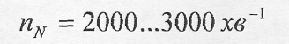
Коефіцієнт опору повітря залежить від форми автомобіля та якості його поверхні, наявності виступаючих частин, опору проходження повітря через радіатор та системи вентиляції і опалення. Його наближене значення для вантажних автомобілів знаходиться в межах:
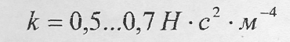
Площа лобового опору вантажних автомобілів розраховується за формулою:
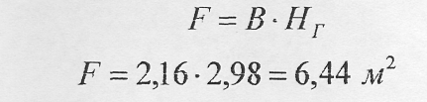
де, Нг - габаритна висота автомобіля;
В - колія автомобіля.

2.2. Вибір типу двигуна
Однією з важливих вимог до двигуна є висока літрова потужність, яка характеризується відношенням максимальної потужності до робочого об'єму циліндрів. Кожен тип двигуна має допустимі межі збільшення цього параметру (форсування двигуна), які залежать від напруженості робочого режиму двигуна. Оскільки робочий процес карбюраторних двигунів менш напружений, то допустима літрова потужність у них вища ніж у дизелів. Проте, не зважаючи на всі переваги карбюраторних двигунів, дизельним двигунам надається перевага, коли необхідно вибирати враховуючи переваги дизельних двигунів в економічному і екологічному відношеннях, а саме меншу питому витрату палива, та менший вміст токсичних складників у відпрацьованих газах. Саме тому, я вважаю свій вибір дизельного двигуна ЯМЗ-238 М2 доцільним для використання на проектованому автомобілі.

2.3. Визначення максимальної потужності двигуна та побудова зовнішньої швидкісної характеристики
Рух автомобіля здійснюється під дією тягової сили в контакті ведучих коліс з дорогою, яка виникає в результаті роботи двигуна.
Визначення раціональної величини максимальної потужності двигуна має важливе значення, оскільки двигун з недостатньою потужністю має низькі показники динамічності. З ростом максимальної потужності двигуна покращуються тягово-швидкісні властивості автомобіля, але її надмірне значення призводить до перевитрати палива, невиправданого збільшення маси, габаритів та вартості двигуна. Таким чином, потужність двигуна повинна бути достатньою для подолання природних сил опору, які виникають при русі автомобіля із заданою швидкістю. Максимальну потужність двигуна розраховуємо за формулою:
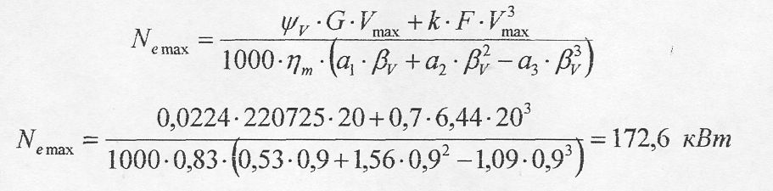
де, 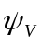- коефіцієнт сумарного опору дороги, який відповідає швидкості V_{max};
G - вага автомобіля (Н), яка визначається за його повною масою
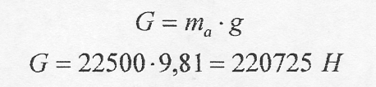
а_{1,} а₂, а₃ - постійні для даного двигуна коефіцієнти, що визначають форму кривих потужності та крутного моменту і залежать від типу та конструктивних особливостей двигуна.
Залежність коефіцієнта сумарного опору дороги y від швидкості V і кута підйому a можна подати у вигляді:
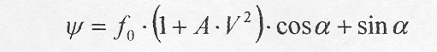
де, f ₀ - коефіцієнт опору кочення при малій швидкості руху, f ₀ = 0,02;
А - коефіцієнт, що враховує вплив швидкості руху, А = 0,0003.
За цією ж формулою можна розраховувати коефіцієнт y_{V}, прийнявши V=V_{max}. При цьому вважаємо, що α=0.
Коефіцієнти а_{1,} а₂, а₃ для дизельних двигунів приймаються такими:
а₁=0,53, а₂=1,56, а₃=1,09.
Для існуючих двигунів ці коефіцієнти розраховуються за формулами:
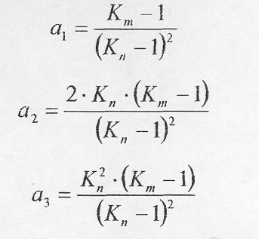
де, К_{m} - коефіцієнт пристосованості двигуна до зміни моменту;
К_{n} - коефіцієнт пристосованості двигуна до зміни частоти обертання.
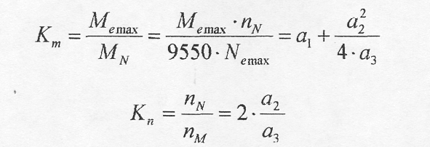
де, 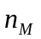- частота обертання валу двигуна, що відповідає максимальному крутному моменту.
Значення N_{emax}, M_{emax}, n_{N}, n_{M} наводяться в технічних характеристиках двигунів.
Наближене значення коефіцієнтів К_{m} і К_{n} для дизельних двигунів можна і задати на підставі статистичних даних K_{m}=l,1...l,3 і К_{n}=1,45...2.
Основними залежностями при побудові зовнішньої швидкісної характеристики двигуна є графіки ефективної потужності N_{e} і ефективного скрутного моменту М_{е} від частоти обертання його валу. Ці залежності розраховуємо за формулами:
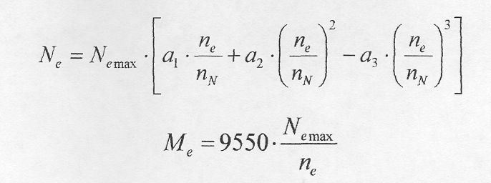
де, n_{N} - частота обертання корбового валу двигуна при максимальній потужності
Таблиця 2.1.
Залежність потужності і крутного моменту двигуна від частоти обертів
корбового валу

n,хв⁻¹ | 250 | 500 | 750 | 1000 | 1250 | 1500 | 1750 | 2000 | 2250 | 2500 | 2750
N, кВт | 14,71 | 35,28 | 59,76 | 86,21 | 112,66 | 137,19 | 157,83 | 172,64 | 179,68 | 177,00 | 162,64
M, H*м | 562,07 | 673,94 | 761,01 | 823,28 | 860,75 | 873,42 | 861,29 | 824,37 | 762,64 | 676,12 | 564,80

Після побудови кривих зовнішньої швидкісної характеристики розраховуємо фактичні значення коефіцієнтів пристосованості
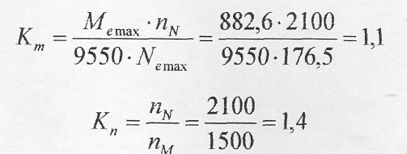
Чим більший коефіцієнт К_{m}, тим краще двигун пристосований до збільшення навантаження, тобто зі зменшенням частоти обертання, викликаного ростом навантаження, крутний момент збільшується і зберігається стійка робота двигуна. Збільшення коефіцієнта К_{n} також є позитивним фактором, оскільки при цьому розширюється діапазон частот обертання, а значить і швидкості автомобіля, в межах якого зберігається стійка робота двигуна.
2.4. Визначення передавального числа головної передачі і дослідження чого впливу на запас потужності та прискорення автомобіля
Передавальне число головної передачі u₀ визначається з умови досягнення автомобілем максимальної швидкості при мінімальному передавальному числі трансмісії u_{Tmin}, яке має місце при включенні вищих передач в коробці передач u_{в} та в додатковій коробці u_{д1}, тобто:

Крім вказаної мети при виборі и₀ доцільно також добиватися покращення інших експлуатаційних властивостей автомобіля, а саме: паливної економічності, динаміки розгону та обгону, здатності до подолання підйомів і т.д.
Передавальне число головної передачі розраховуємо за формулою:
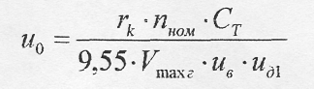
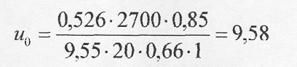
де, n_{ном} - номінальна частота обертання корбового валу двигуна;
С_{т} - коректуючий коефіцієнт вищої передачі трансмісії;
V_{maxr} - граничне значення максимальної швидкості автомобіля.
Оскільки на двигуні присутній обмежувач частоти обертання, то:
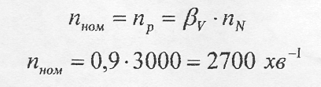
В розрахунках не передбачено додаткової коробки, тому u_{д1}=1. Значення : 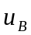відповідає значенню вищої передачі і дорівнює 0,66.
Оскільки корегування N_{emax} відсутнє і ≤l, приймаємо, що V_{maxr}=V_{max}.
Коефіцієнт С_{т} може бути меншим чи більшим від одиниці, або дорівнювати їй, що впливає на величину передавального числа u₀. Для аналізу цього впливу будуємо залежності N_{k}(V) та J_{u0}(V) для трьох значень передавального числа головної передачі, що відповідають трьом значенням С_{т}, саме: C_{T}⁼1, C_{T}=1,15 і С_{т}=0,85. На графіку будується також крива 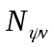(V). Потужність N_{k} розраховуємо за формулою:
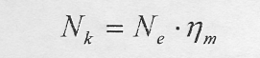
де, 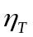- коефіцієнт корисної дії трансмісії.
Потужність розраховується за формулою:
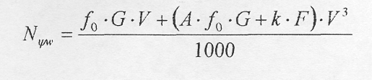
Розрахунок швидкості проводиться за формулою:
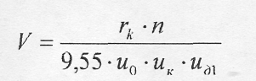
Ця формула використовується для розрахунку швидкості автомобіля в залежності від частоти обертання корбового валу для трьох значень u₀, визначених при різних значеннях коефіцієнта С_{т}.
Прискорення J_{u0} обчислюємо за формулою:
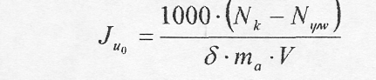
де, δ- коефіцієнт інерції обертових мас.
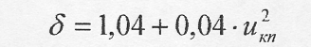
Криві (V) для всіх значень и₀ зливаються в одну криву.
Аналіз показує, що граничне значення максимальної швидкості V_{maxr} досягається при С_{т}=1 оскільки при цьому, крива перетинає криву N_{k} в максимумі кривої N_{k}., а при С_{т}>1 і С_{т}<1 максимальна швидкість дещо зменшується. ЗІ збільшенням коефіцієнту С_{т}, а значить і запасу потужності, зростає прискорення автомобіля, зменшується час і шлях розгону і обгону, а також збільшується величина підйому, який може подолати автомобіль. Проте із ростом запасу потужності зменшується коефіцієнт її використання, що збільшує витрату палива. Для проектованого автомобіля приймаємо С_{т}<1, оскільки при русі без навантаження крива зміщується в сторону осі абсцис і гранична максимальна швидкість збільшується.

Таблиця 2.2.
Дослідження впливу значення передавального числа головної передачі на запас потужності та прискорення автомобіля

n,  хв⁻¹ |  | 250 | 500 | 750 | 1000 | 1250 | 1500 | 1750 | 2000 | 2250 | 2500 | 2750
N_{е},кВт |  | 14,71 | 35,28 | 59,76 | 86,21 | 112,66 | 137,19 | 157,83 | 172,64 | 179,68 | 177,00 | 162,64
N_{к},кВт |  | 12,16 | 29,16 | 49,40 | 71,25 | 93,12 | l13,38 | 130,45 | 142,69 | 148,51 | 146,29 | 134,42
V, м/с | C_{T}=1 | 1,852 | 3,704 | 5,556 | 7,407 | 9,259 | 11,111 | 12,963 | 14,815 | 16,667 | 18,519 | 20370
,  кВт | C_{T}=1 | 8,212 | 16,646 | 25,525 | 35,070 | 45,503 | 57,047 | 69,925 | 84,357 | 100,56 | 118,775 | 139,205
J_{u0},  м/c ² | C_{T}=1 | 0,089 | 0,141 | 0,179 | 0,204 | 0,214 | 0,211 | 0,195 | 0,164 | 0,120 | 0,062 | -0,010
V,  м/с | C_{T}=1,15 | 1,610 | 3,221 | 4,831 | 6,441 | 8,052 | 9,662 | 11,272 | 12,882 | 14,493 | 16,103 | 17,713
,  кВт | C_{T}=1,15 | 7,133 | 14,412 | 21,983 | 29,993 | 38,587 | 47,911 | 58,111 | 69,334 | 81,725 | 95,432 | 110,598
J_{u0},  м/c ² | C_{T}=1,15 | 0,130 | 0,191 | 0,236 | 0,267 | 0,282 | 0,282 | 0,267 | 0,237 | 0,192 | 0,132 | 0,056
V,  м/с | C_{T}=0,85 | 2,179 | 4,357 | 6,536 | 8,715 | 10,893 | 13,072 | 15,251 | 17,429 | 19,608 | 21,786 | 23,965
,  кВт | C_{T}=0,85 | 9,678 | 19,718 | 30,481 | 42,329 | 55,624 | 70,728 | 88,003 | 107,805 | 130,510 | 156,466 | 186,039
J_{u0},  м/c ² | C_{T}=0,85 | 0,048 | 0,090 | 0,121 | 0,138 | 0,143 | 0,136 | 0,116 | 0,083 | 0,038 | -0,019 | -0,090

2.5. Визначення передавальних чисел коробки передач
Передавальне число першої передачі u_{і} визначається з умови подолання і автомобілем заданого максимального опору дороги при максимальному передавальному числі трансмісії u_{Tmax}, яке має місце при включенні нижчих передач в коробці передач u₁ та в додатковій коробці u_{д1}, тобто

З врахуванням цього
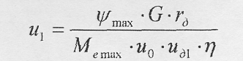
де, ψ_{max}- максимальне значення коефіцієнту сумарного опору дороги. Максимальний круглий момент розраховуємо за формулою:
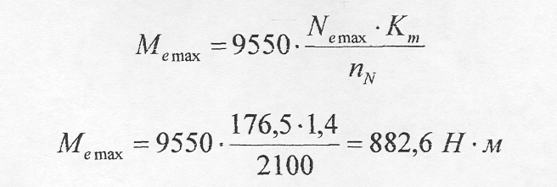
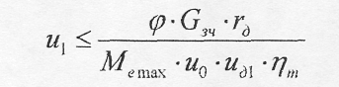
Передавальне число u₁ перевіряють на можливість реалізації за умовою зчеплення ведучих коліс з дорогою.
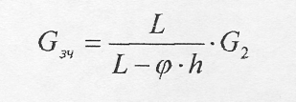
де, φ — коефіцієнт зачеплення коліс з дорогою; G_{зч} - зчіпна вага, що припадає на задній міст, розраховується за формулою:
де, G₂ - вага, що припадає на задній міст.
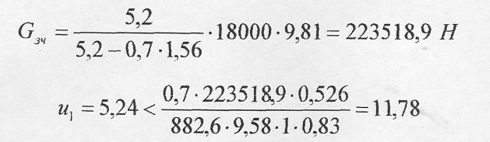
Передаточні числа проміжних передач визначаються з умови утворення ними геометричного ряду. Оскільки вища передача підвищена, то:
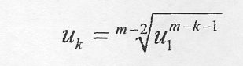
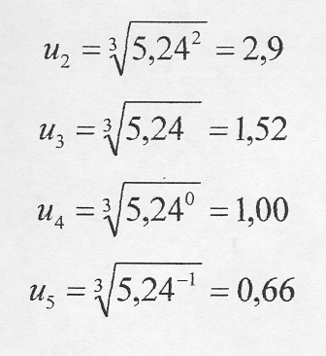
де, m - кількість передач; n - порядковий номер передачі
3. Дослідження тягово-швидкісних властивостей автомобіля
Для встановлення відповідності між параметрами, які покладені в основу проектного розрахунку і розрахунковими параметрами, проводять дослідження тягово-швидкісних властивостей автомобіля.
Графоаналітичний метод дослідження тягово-швидкісних властивостей автомобіля передбачає побудову та аналіз ряду графіків та діаграм.
3.1. Діаграма балансу потужностей
До складу діаграми балансу потужностей входять залежності N_{a}(V) розраховані для всіх передач автомобіля. Потужність N_{a} розраховується за формулою:
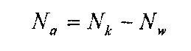
Розрахунки зведені в таблиці 3.1 (додаток 1).
Згідно з розрахунковими даними будуються криві N_{a}(V) діаграми балансу потужності. Після побудови кривих N_{a}(V) вибираємо кілька значень коефіцієнта ψ (стільки значень, скільки передач в коробці передач) і для кожного з цих значень розраховуємо потужність N_{ψ} В даному разі вважається, що коефіцієнт ψ не залежить від швидкості автомобіля, тобто ψ=const. Тоді графіки (V) зображатимуться у вигляді прямих, які виходять з початку координат.
Значення коефіцієнта y розраховуємо за формулою:
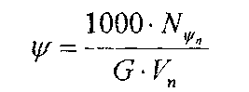
де, 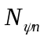, V_{n} - координати довільної точки на промені.
Одна з важливих задач, що розв'язується за допомогою діаграми балансу потужностей полягає у визначенні коефіцієнта використання потужності К_{n} при
русі автомобіля із заданою швидкістю на даній передачі. Розглядаємо випадок вищої передачі автомобіля. Для цього необхідно на діаграму нанести криві
N_{e}(V) та N_{k}(V) для вищої передачі пунктирними лініями, згідно з рахунковими даними. Далі вибираємо довільну швидкість і діаграма балансу тужностей при цій швидкості перетикається вертикальною прямою з , виділенням відрізків a, b, c, d.
Таблиця 3.2.
Визначення коефіцієнту y та сили сумарного опору дороги для кожної, передачі автомобіля

№ передачі | Дані з діаграми балансу потужностей |  | ψ | 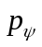
№ передачі | N_{ψ} | V | ψ
1 | 147 | 2,5 | 0,266 | 58800
2 | 145 | 4 | 0,164 | 36250
3 | 140 | 6,5 | 0,098 | 21538,46
4 | 138 | 13 | 0,048 | 10615,38
5 | 106 | 20 | 0,024 | 5300
Коефіцієнт використання потужності вираховується за формулою:
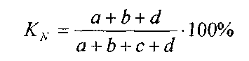
де, а - відрізок, що характеризує втрати потужності в трансмісії;
b - відрізок, що характеризує втрати потужності на подолання опору повітря;
с - відрізок, що характеризує запас потужності, який може бути використаний для розгону або для подолання підвищеного опору руху;
d - відрізок, що характеризує втрати потужності на подолання сумарного опору дороги.

Чим більший коефіцієнт K_{N}, тим краща паливна економічність автомобіля.

3.2. Діаграма тягового балансу
Діаграмою тягового балансу називають сукупність залежностей P_{f}(V) побудованих для всіх передач автомобіля. Тягове зусилля розраховується за формулою:

де, P_{k} - тягове зусилля па ведучих колесах.
P_{w} - сила опору повітря.
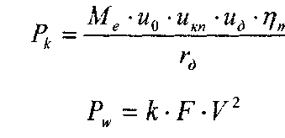
Розрахунки зведені в таблиці 3.1 (додаток 1).
Для аналізу діаграми розраховують і наносять на неї ряд допоміжних кривих:

- сила опору кочення на рівній горизонтальній дорозі:
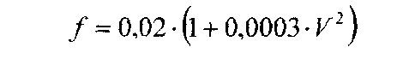
де, f- коефіцієнт опору кочення
- сила суммарного опору
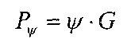
Оскільки на передачах з великим передавальним числом швидкості автомобіля незначні, то приймається, що коефіцієнт ψ не залежить від швидкості. Тоді сили P_{ψ} зображатимуться на діаграмі горизонтальними лініями.
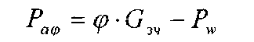
Крім вказаних кривих на діаграму наносять дві криві граничної з умови зачеплення сили Р_{аφ} в контакті ведучих коліс з дорогою при коефіцієнтах зчеплення коліс з дорогою φ₁=0,5 і φ₂=0,2.
Результати розрахунків сил P_{f} і Р_{аφ} заносяться в таблицю 3.3.

Таблиця 3.3.
Розрахункові значення допоміжних кривих

V,м/с |  | 0 | 5 | 10 | 15 | 20 | 25 | 30
f |  | 0,02 | 0,02 | 0,02 | 0,02 | 0,02 | 0,02 | 0,03
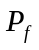,H |  | 4414,50 | 4447,61 | 4546,94 | 4712,48 | 4944,24 | 5242,22 | 5606,42
P_{w},H |  | 0,00 | 112,64 | 450,58 | 1013,80 | 1802,30 | 2816,10 | 4055,18
φ₁=5 | 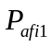,H | 111759,4 | 1111646,8 | 111308,9 | 110745,7 | 109957,1 | 108943,3 | 107704,3
φ₁=5 | D_{fi1} | 0,51 | 0,51 | 0,50 | 0,50 | 0,50 | 0,49 | 0,49
φ₂=0,2 | P_{afi2},H | 44703,80 | 44591,15 | 44253,22 | 43690,00 | 42901,49 | 41887,70 | 40648,61
φ₂=0,2 | D_{fi2} | 0,20 | 0,20 | 0,20 | 0,20 | 0,19 | 0,19 | 0,18

Діапазон швидкостей визначається найменшим значенням швидкості на першій передачі та найбільшим значенням на вищій передачі.
Кожна з кривих Р_{аφ} ділить діаграму на дві області - нижню, або область реалізованих значень тягового зусилля P_{a} (буксування ведучих коліс відсутнє), і верхню, або область нереалізованих значень тягового зусилля.
Наведемо кілька характерних задач, які розв'язуються за допомогою діаграми тягового балансу.
Максимальну швидкість автомобіля V_{max} визначається як абсциса точки перетину кривої P_{a}(V) на вищій передачі з кривою P_{f}(V).

Таблиця 3.4.
Визначення передач, на яких можливий рух
Номер варіанта | 1 | 2 | 3 | 4 | 5 | 6 | 7 | 8 | 9 | 10
φ | φ ₁ | φ ₁ | φ ₁ | φ ₁ | φ ₁ | φ ₂ | φ ₂ | φ ₂ | φ ₂ | φ ₂
Ψ,f | Ψ ₁ | Ψ ₂ | Ψ ₃ | Ψ ₄ | f | Ψ ₁ | Ψ ₂ | Ψ ₃ | Ψ ₄ | f
Номери передач на яких можливий рух | 1 | 1  2 | 1  2  3 | 1  2  3  4 | 1  2  3  4  5 | - | 2 | 2  3 | 2  3  4 | 2  3  4  5

Рух автомобіля на конкретній передачі можливий лише при одночасному виконанні двох наступних умов: P_{a}>PΨ, 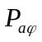>Р_{а}- Для вищої передачі перша умова має вигляд P_{a}>P_{f} Використовуючи ці умови, визначаємо можливий рух всіх варіантах комбінацій φ і Ψ (або f) і заносимо результати до таблиці 3.4.

3.3. Динамічна характеристика автомобіля
Динамічною характеристикою автомобіля називають залежності динамічного фактору D від швидкості, побудовані для всіх передач автомобіля. Динамічний фактор розраховується за формулою:
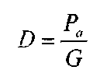
Для аналізу динамічної характеристики на неї наносять такі допоміжні криві:
- коефіцієнту опору кочення на рівній горизонтальній дорозі f(V);
- коефіцієнтів сумарного опору дороги Ψ;
Криві зчіпного фактору Dφ для φ ₁=0,5 і φ ₂⁼0,2.
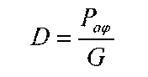
Результати розрахунків заносяться в таблицю 3.3.
За допомогою динамічної характеристики можна розв'язувати ті ж задачі що і за допомогою діаграми тягового балансу. Крім цього за допомогою динамічних характеристик зручно порівнювати між собою різні автомобілі з точки зору їх тягово-швидкісних властивостей.
Критичні швидкості V_{kp1} і V’_{kp}- це швидкості, що відповідають максимальним динамічним факторам D_{max} і D'_{max} відповідно на першій та вищій ; передачах.
Критична швидкість ділить динамічну характеристику на дві області: ліва область - це область швидкостей, на яких рух автомобіля буде нестійким; права область - це область швидкостей, рух з якими буде стійким. Для збільшення вказаного діапазон}- в трансмісію автомобілів високої прохідності вводять _{Д0}даткову коробку.
3.4. Діаграма прискорень
Діаграмою прискорень називають сукупність залежностей прискорень автомобіля J_{і}, від швидкості V для всіх передач. Прискорення розраховується за формулою:
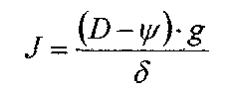
На рівній горизонтальній дорозі Ψ=f. Коефіцієнти f і δ розраховані раніше.
Розрахунки зведені в таблиці 3.1 (додаток 1).
На діаграмі прискорень виділяють максимальні значення прискорень на першій J_{max} та на вищій J'_{max} передачах, які є важливими показниками динамічності автомобіля.
Діаграма прискорень наочно ілюструє той факт, що розгінною передачею для вантажного автомобіля є друга передача внаслідок великого значення коефіцієнта δ і прискорення на першій та другій передачах мало відрізняються між собою.
3.5. Графіки часу та шляху розгону автомобіля
Використовуючи наведені у попередніх розділах залежності, можна одержати диференційне рівняння руху автомобіля на кожній з передач у вигляді:
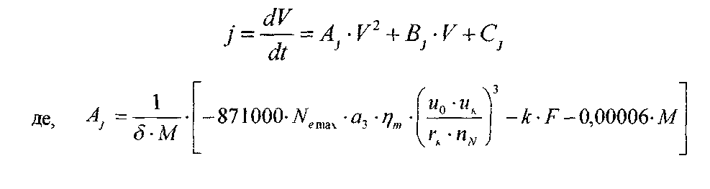
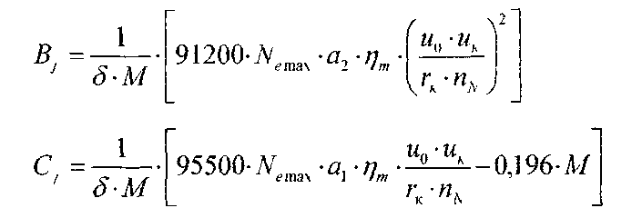
Значення змінних занесені до таблиці 3.5.
Після розподілу змінних та інтегрування обох частин рівняння в діапазоні від початкової V_{п} до кінцевої V_{K} швидкостей, отримаємо вираз для визначення часу розгону.
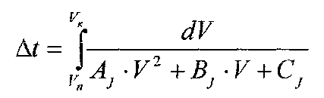
Таблиця 3.5.
Розрахункові значення допоміжних змінних

№передачі | 1 | 2 | 3 | 4 | 5
А_{j} | -0,576 | -0,097 | -0,014 | -0,004 | -0,001
B_{j} | 1,799 | 0,547 | 0,150 | 0,065 | 0,028
C_{j} | 1,219 | 0,590 | 0,222 | 0,083 | -0,008
D | -6,04662 | -0,52730 | -0,03511 | -0,00562 | -0,00076
Розраховуємо дискримінант:
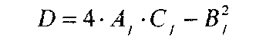
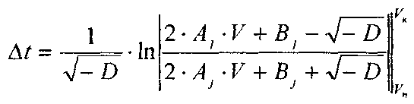
Оскільки D<0, то
Значення дискримінанту занесені до таблиці 3.5.
Вираз для шляху розгону можна отримати після перетворення рівняння і інтегрування його обох частик:
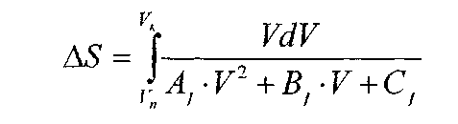
В результаті інтегрування одержимо:
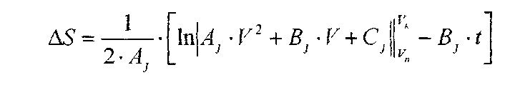
Розрахунки зведеш до таблиці 3.6.
Повний час розгону t_{p} в діапазоні від початкової до кінцевої швидкостей визначається, як сума приростів часу в окремих інтервалах швидкостей:
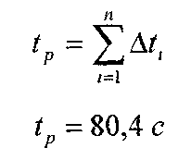
Аналогічно визначається повний шлях розгону:
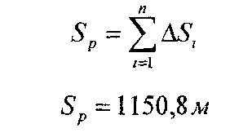

Таблиця 3.6.
Час та шлях розгону автомобіля

V, м/с | t,c | s,m
1,15 | 1,7 | 2,0
2,5 | 2,5 | 4,0
3,5 | 3,3 | 6,8
4,65 | 4,7 | 12,9
6,15 | 7Д | 28,2
7,5 | 8,9 | 41,2
8,5 | 10,9 | 58,1
9,65 | 14,2 | 90,2
11,15 | 19,9 | 153,4
12,5 | 23,6 | 200,6
13,5 | 28,0 | 259,3
14,9 | 39,2 | 426,9
16,4 | 51,2 | 623,7
17,5 | 63,7 | 842,5
18,5 | 80,4 | 1150,8

3.6. Аналіз графіків і діаграм
Аналізуючи діаграми N_{K}(V_{a}) і J_{a}(V_{a}) для трьох значень роблю висновок:
а) при зменшенні передавального числа головної передачі автомобіль не сягає максимальної швидкості, оскільки сила сумарного опору руху N_{ψ+ώ} приблизно на швидкості 23 м/с починає значно перевищувати потужність на ведучих колесах автомобіля і при цьому прискорення автомобіля набуває від'ємних значень;
б) при збільшенні передавального числа головної передачі автомобіль має значно більше прискорення, але також не досягає максимальної швидкості, тому що при цьому зменшується ступінь використання потужності двигуна;
в) при прийнятому значенні передавального числа головної передачі
=9.58, автомобіль досягає максимальної швидкості V_{amav}=20 м/с і найефективніше використання потужності двигуна.
Використовуючи діаграму балансу потужності проводжу аналіз витрат потужності при швидкості V_{amax}=17 м/с на п'ятій передачі при ψ_{v}⁼0,024. Потужність N_{ψ}=100 кВт (характеризується відрізком d) витрачається на подолання сумарного опору дороги, потужність N_{ώ}=24 кВт (характеризується відрізком Ь) витрачається на подолання опору повітря, потужність N=30,4 кВт (характеризується відрізком а) витрачається в трансмісії автомобіля, потужність N_{j}=20 кВт (характеризується відрізком d)може бути використана для подолання підвищеного опору рух, або для розгону автомобіля. Ступінь використання потужності двигуна:
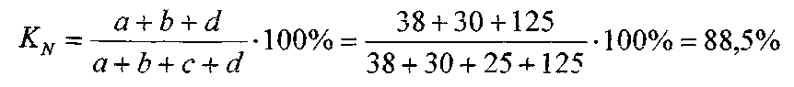
Чим більша навантаженість двигуна, тобто більша ступінь використання потужності двигуна, тим економніше він працює.
Використовуючи діаграму тягового балансу і динамічну характеристику автомобіля можна оцінити:
- максимальну швидкість автомобіля;
- на якій передачі і з якою швидкістю може рухатись автомобіль при прийнятих коефіцієнтах сумарного опору дороги і коефіцієнтах зачеплення.
За динамічною характеристикою автомобіля визначаємо критичні швидкості на першій та вищій передачах, їх вплив на експлуатаційні властивості автомобіля.
Рух із швидкістю більшоюV_{кр} буде стійким, тому що при невеликому збільшенні опору руху швидкість автомобіля завжди зменшується, спадає і динамічний фактор, і тому автомобіль долає підвищений опір. Якщо автомобіль рухався із швидкістю меншою V_{кр}, то при збільшенні опору руху швидкість зменшиться, динамічний фактор - зменшиться, і тоді виникає необхідність вмикати нижчу передачу. При такій швидкості рух не стійкий.
Максимальне значення динамічного фактора на певній передачі визначає граничне значення опору дороги, який може подолати автомобіль при рівномірному русі на даній передачі. Отже, чим більший динамічний фактор, тим більше прискорення автомобіля.
За діаграмою прискорень визначаємо максимальні прискорення на першій та вищій передачах. Величина прискорення, які створює автомобіль в значній мірі характеризує його тягові властивості, чим більше прискорення тим вища середня швидкість руху, а отже і тягові властивості.

4. Ведучий міст
4.1. Особливості роботи, класифікація, вимоги, елементи
Ведучий міст призначений для передачі крутного моменту від карданного валу до ведучих коліс автомобіля і для сприйняття вертикальних, повздовжніх і поперечних зусиль, що діють між опорною поверхнею і рамою автомобіля.
Вертикальні зусилля передаються пружними елементами підвіски, повздовжні (штовхаючі, гальмівні) та поперечні (занос) сприймаються направляючим пристроєм.
При передачі крутного моменту до ведучого моста, на опорах його ведучого валу виникають реактивні зусилля, котрі створюють реактивний момент, що намагається повернути міст навколо поперечної осі в напрямку протилежному обертанню коліс. При гальмуванні ведучий міст намагається повернутись в протилежному напрямку.
Підвіска автомобіля є залежною, тому міст являє собою жорстку балку, яка зв'язує ведучі колеса.
Вага ведучого моста і розподіл його на підресорні і непідресорні частини залежить від його типу. Бажаним є зменшення ваги непідресорних частин автомобіля, так як при цьому зменшується динамічне навантаження на автомобіль і на дорогу, внаслідок чого підвищується надійність автомобіля, і збільшується термін експлуатації автомобіля і дороги. Крім цього, із зменшенням ваги непідресорних частин, покращується контакт коліс з дорогою І плавність ходу автомобіля.
До ведучих мостів ставляться наступні специфічні вимоги, згідно яких ведучі мости повинні забезпечувати:
- задану величину передавального числа головної передачі у відповідності з оптимальним тяговим зусиллям і паливною економічністю;
- невелику габаритну висоту у відповідності з необхідною величиною дорожнього просвіту;
- безшумну роботу;
- передачі крутного моменту до ведучих коліс без пульсації, при їх обертанні з різними швидкостями, можливо повним використанням тягового зусилля;
- малу вагу непідресорних частин;
- передачу зусиль між рамою автомобіля і ведучими колесами (разом з елементами підвіски).
Невід'ємним елементом ведучого моста є головна передача. Вона призначена для збільшення крутного моменту від двигуна через диференціал на півосі, що розміщені під прямим кутом до повздовжньої осі автомобіля.
Головна передача і диференціал змонтовані в окремому картері редуктора, який вільно встановлюється в отвір картера моста і закріплюється болтами. Головна передача подвійна з центральним редуктором.
Ведуча шестерня головної передачі виготовлена як одне ціле з валом, її опорами являються два конічних роликопідшипника і один циліндричний роликопідшипник. Ведена шестерня закріплюється на валу-шестерні другого ряду. Ведена шестерня другого ряду прикріплена до фланця сепаратора і чашки диференціала болтами.
Для покращення похідності автомобіля в мості змонтований диференціал з примусовим блокуванням.
Картер заднього моста типу „банджо" прямокутного січення, складається з двох штампованих половин, зварених по горизонтальній осі моста. Ззаду в , середній частині до нього приварена штампована кришка, а зверху ресорні подушки.
Піввісь повністю розвантаженого типу. В цій конструкції, яка застосовується на всіх вантажних автомобілях навантажується тільки крутним ментом, що передається від диференціалу до коліс, або гальмівним моментом при зупинці автомобіля.

4.2. Розрахунок ведучого моста
Основними елементами ведучого мосту є: головна передача, міжколісний диференціал, півосі та балка моста.

4.2.1. Розрахунок головної передачі
Головна передача ведучого мосту являє собою вузол, який складається з двох понижуючих передач. Перша передача виконується конічною, друга -циліндричною.

4.2.1.1. Визначення міжосьової і конусної віддалі
Для конічної передачі зовнішня конусна відстань визначається за формулою:
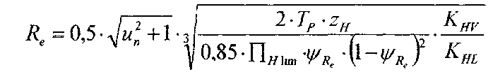
де, u_{n} - передавальне число конічної передачі, u_{n}= 1,91;
Т_{p} - розрахунковий обертовий момент на ведучому валі, Т_{p}=1590,9 Н*м;
Z_{H} - одиничне контактне напруження, Z_{H}=2,36;
П_{Hlim} - параметр контактної витривалості, П_{Hlim}⁼⁼20 МПа;
ψ_{Re} - коефіцієнт ширини зубчастого вінця, Y_{Re}=0,28;
k_{hv} - коефіцієнт швидкості, К_{hv}⁼1,36;
K_{hl} — коефіцієнт довговічності, K_{hl}=1
де Т_{і} - обертовий момент на ведучому валі головної передачі при і-ї передачі в коробці передач при максимальному моменті двигуна;
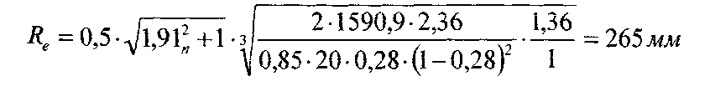
Розрахунковий обертовий момент на ведучому валі:
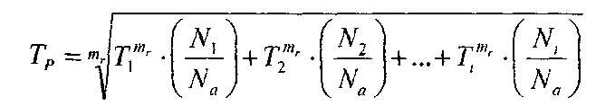
m_{r} - показник степені кривої контактної витривалості, для стальних зубчатих коліс m_{r}=6;
N_{і} - число циклів навантаження на і-й передачі за весь час експлуатації;
N_{a} - загальне число циклів навантаження за весь час експлуатації.
Відношення N_{і}/N_{a} для і-ї передачі:
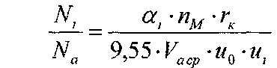
де, α_{і}- доля використання і-ї передачі за весь час експлуатації;
V_{a cp} - середня швидкість автомобіля, V_{a cp}= 0,6-V_{max}=0,6-20=12 м/с. Одиничне контактне напруження визначається за формулою: 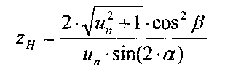
де, α - кут зачеплення, a=20°;
β - кут нахилу лінії зуба, b=35°.
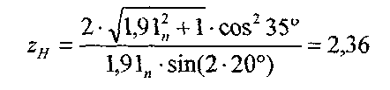
Інші величини, які входять у формулу, визначаються з таблиць. За величиною зовнішньої конусної відстані визначається середня конусна відстань:
Для циліндричної передачі мінімально можлива міжосьова віддаль визначається з умови забезпечення необхідної контактної міцності зуба за формулою:
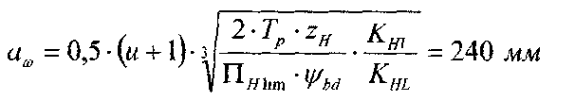
де, u - передавальне число зубчастої пари, що розраховується. В даному випадку для пари постійного зачеплення;
Т_{р} - розрахунковий момент на ведучому валі коробки передач;
z_{h} - одиничне контактне напруження;
П_{Hlim} - параметр межі контактної витривалості зубів, П_{Hlim}=20МПа;
ψ_{bd} - коефіцієнт ширини зуба, ψ_{bd}=[0,09...0,12](u+1);
K_{HV} - коефіцієнт швидкості, K_{HV} =1,36;
K_{HL} - коефіцієнт довговічності, K_{HL} ⁼1.
Для косозубого зачеплення в коробці передач, одиничне контактне напруження визначається за формулою:
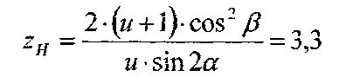
де, β- кут нахилу зубів, b=22°;
α- кут зачеплення, a=20°.
Коефіцієнт швидкості визначається за формулою:
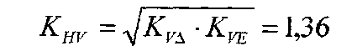
де, К_{VΔ} і К_{VE} - коефіцієнти, що враховують відповідно внутрішнє та зовнішнє динамічні навантаження.

4.2.1.2. Визначення модуля і геометричних параметрів зубчатих коліс Розрахунок конічних коліс.
Середній тангенціальний модуль:
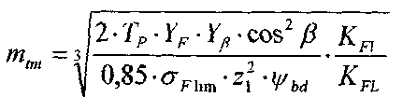
де, Y_{F} - коефіцієнт форми зуба, встановлюється по еквівалентному числу зубів;
Z₁ - число зубів шестерні, Z₁=12;
ψ_{bd} - коефіцієнт ширини зубчастого вінця.
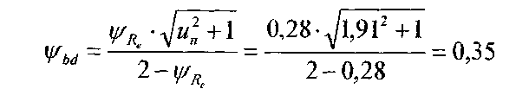
Зовнішній коловий модуль:
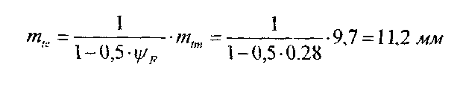
Основні геометричні параметри шестерні та зубчастого колеса визначаються за формулами: Ширина зубчастого вінця:
b=Y_{Re}• R_{e}
Середній ділильний діаметр:
d_{mi} = т_{tm} •z_{i},
Зовнішній ділильний діаметр:
d_{ei} = m_{te} • z_{i},
Зовнішній діаметр вершин зубів:
d_{aei}=d_{ei}+2-m_{te}• cosb • cosd_{i}
Зовнішній діаметр впадин зубів:
d_{fei}=d_{ei}-2,4•m_{te}• cosb • cosd_{i}
Результати обчислень занесені до таблиці 4.1.
Таблиця 4.1.
Геометричні параметри зубчатих коліс конічної передачі

Параметр | Шестерня | Колесо
Ширина зубчастого вінця | 74,3 | 62,5
Середній ділильний діаметр | 108,36 | 207,69
Зовнішній ділильний діаметр | 126 | 241,5
Зовнішній діаметр вершин зубів | 139,1 | 248.4
Зовнішній діаметр впадин зубів | 110,3 | 233,3
Розрахунок циліндричних коліс.
Модуль передачі визначається з умови забезпечення втомної міцності зуба при згині за формулою:
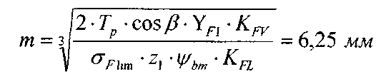
де, Y_{F1} - коефіцієнт, що враховує форму зуба, Y_{FI}=4,26;
σ_{Flim} - межа обмеженої витривалості зубів на згин, s_{Flim} ⁼420 МПа,
z₁ - число зубів ведучого колеса пари постійного зачеплення, z₁=14;
ψ_{bm} - коефіцієнт ширини, Y_{bm}⁼7;
K_{FV} - коефіцієнт швидкості при згині, K_{FV} = K²_{HV};
k_{FL} - коефіцієнт довговічності при згині, К_{FL}=1.
Отримане значення модуля заокруглюється до найближчого за ГОСТ.
Робоча ширина вінців зубчастих коліс вибирається в залежності від міжосьової віддалі за формулою:

Основні геометричні розміри зубчастих коліс визначають за нижче наведеними формулами.
Ділильний діаметр
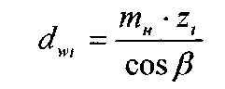
Діаметр вершин зубів
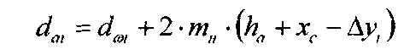
Діаметр впадин
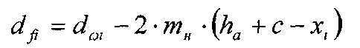
Товщина зуба
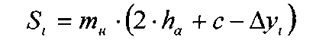
Висота зуба
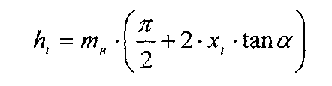
Результати обчислень занесені до таблиці 4.2.

Таблиця 4.2.
Геометричні параметри зубчатих коліс циліндричної передачі

Параметр | Шестерня |  | Колесо
Ділильний діаметр | 94,4 |  | 404,5
Діаметр вершин зубів | 106,9 |  | 417,0
Діаметр впадин |  | 91,2 | 401,3
Товщина зуба |  | 9,8 | 12
Висота зуба |  | 14,1

4.2.1.3. Визначення зусилля в зачепленні шестерні і колеса
Жорсткість головної передачі залежить від зусиль, які діють на зубчасте зачеплення в процесі передачі крутного моменту. Вихідними даними для визначення цих зусиль є найбільший крутний момент, що сприймається ведучим валом головної передачі, який визначається за формулою:
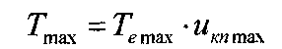
де, Т_{e mах} - максимальний крутний момент двигуна, Т_{е} _{mах}=882,6 Нм;
u _{кп mах} - максимальне передавальне число коробки передач, u _{кп mах}=5,26.
В зубчастому зачепленні конічної передачі розрізняють три сили.
Характерні для неї: колова, радіальна та осьова, визначають за формулами:
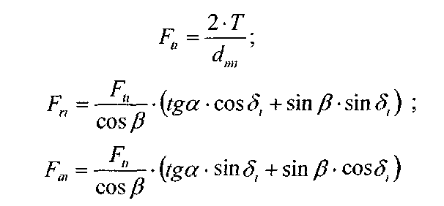
Розрахунки занесені в таблицю 4.3.
Таблиця 4.3.
Сили в зачепленні зубчастих коліс

Сили | Шестерня | Колесо
Колова, Н | 29363,36 | 15320,02
Осьова, Н | 24266,55 | 11006,17
Радіальна, Н | 21095,16 | 12660,81

В зубчастому зачепленні циліндричної передачі розрізняють колову, радіальну та осьову сили, що визначаються за формулами:
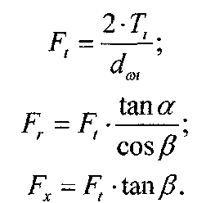
Розрахунки занесені в таблицю 4,4.
Таблиця 4.4.
Сили в зачепленні зубчастих коліс

Сили | Шестерня | Колесо
Колова, Н | 2560 9 | 597 5
Осьова, Н | 1034,7 | 241,4
Радіальна, Н | 1005,3 | 234,6

4.2.1.4. Розрахунок зубчастих коліс на міцність
Розрахунок проводимо по найбільшій коловій силі в зачеплені F_{t}⁼29363,36 H. Визначення розрахункового контактного напруження проводимо за формулою:
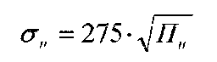
де, П_{н} - параметр контактного напруження, що визначається за формулою:
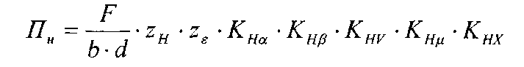
де, F - розрахункова колова сила;
b - ширина вінця;
d - ділильний діаметр;
z_{h} - одиничне контактне напруження;
z_{ε} - коефіцієнт перекриття зубців;
К_{hα} - коефіцієнт розподілу навантаження між зубцями;
К_{Нb} - коефіцієнт розподілу навантаження по ширині вінця;
К_{Нμ}- коефіцієнт, що враховує вплив тертя і змащення;
К_{НX} - коефіцієнт, що враховує розміри зубчатого колеса.
Значення коефіцієнтів наведені в таблиці 4.5.
Таблиця 4.5.
Значення коефіцієнтів і основних параметрів

z_{H} | z_{e} | К_{ha} | К_{Нb} | К_{НV} | К_{Нm} | К_{НX} | s_{Н lim}, МПа
1,35 | 1 | 1,19 | 1,14 | 1,58 | 1 | 1 | 3800

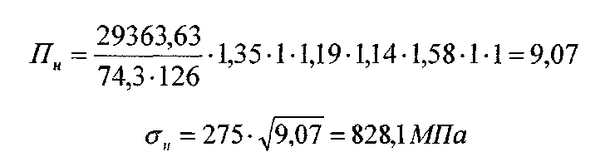
Оскільки σ_{Н}<0,9 σ_{Н lim} то умова виконується і розрахунок закінчується.
4.2.1.5. Розрахунок зубів на міцність при згині
Розрахунок напруження згину визначається за формулою
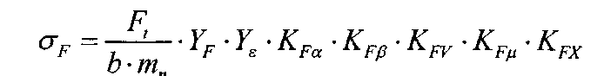
де, Y_{F} - коефіцієнт особливості обробки зубців;
Y_{ε} - коефіцієнт, що враховує перекриття зубців;
K_{Fa} - коефіцієнт розподілу навантаження між зубцями;
K_{Fb} - коефіцієнт розподілу навантаження по ширині вінця;
К_{FV} - коефіцієнт, що враховує динамічні навантаження між зубцями
К_{Fμ} - коефіцієнт, що враховує вплив тертя і змащення;
K_{FX} - коефіцієнт, що враховує розміри зубчатого колеса.

Значення коефіцієнтів, основних параметрів і результати обчислень знесені в таблицю 4.6.
Таблиця 4.6.
Значення коефіцієнтів, основних параметрів і результати обчислень
 | Y_{F} | Y_{e} | К_{Fa} | К_{Fb} | К_{FV} | К_{Fm} | К_{FX} | s_{F}, МПа | s_{F lim} МПа
шестерня | 2,53 | 1,1 | 1 | 1,15 | 1,58 | 1 | 1,07 | 203,5 | 1900
колесо | 2,3 | 0,9 | 1 | 1,15 | 1,58  І | 1,15 | 1,07 | 90,7 | 1900

Оскільки σ_{F}<0,9-<σ_{Flim} як для колеса так і для шестерні, то дана передача може працювати в створених умовах.
4.2.1.6. Визначення коефіцієнту запасу контактної міцності активних поверхонь зубів
Значення коефіцієнту визначається за формулою:
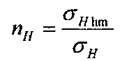
Згідно вище обрахованим результатам:
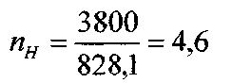
Значення n_{Fmin}=1,1 отже умова міцності n_{F}> n_{Fmin} виконується.

4.2.1.7. Визначення коефіцієнту запасу міцності зубів при згині Значення коефіцієнту визначається за формулою:
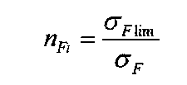
Згідно вище обрахованим результатам:
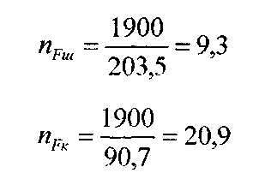
Значення n_{Fmm}=l,l, отже умова міцності n_{F}> n_{Fmm} виконується.

4.2.1.8. Розрахунок реакцій в опорах та розрахунок підшипників
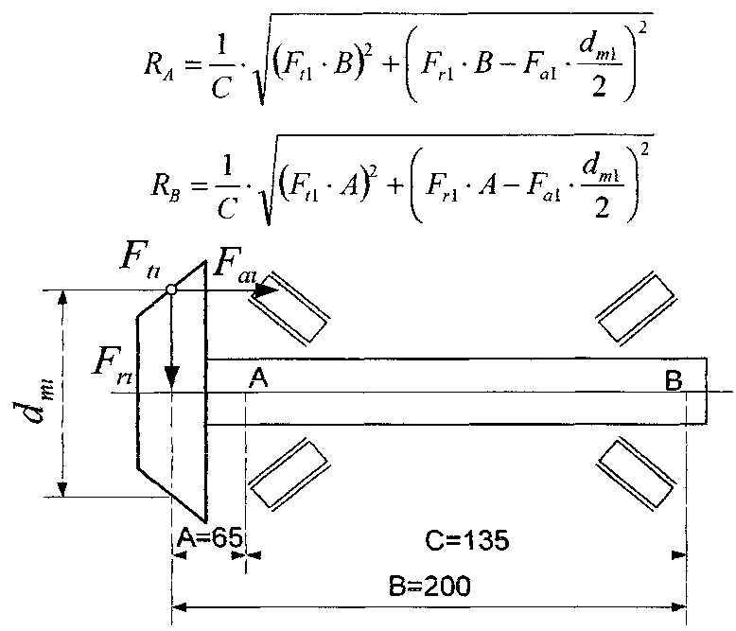
Рис. 4.2.1. Схема валу ведучої шестерні
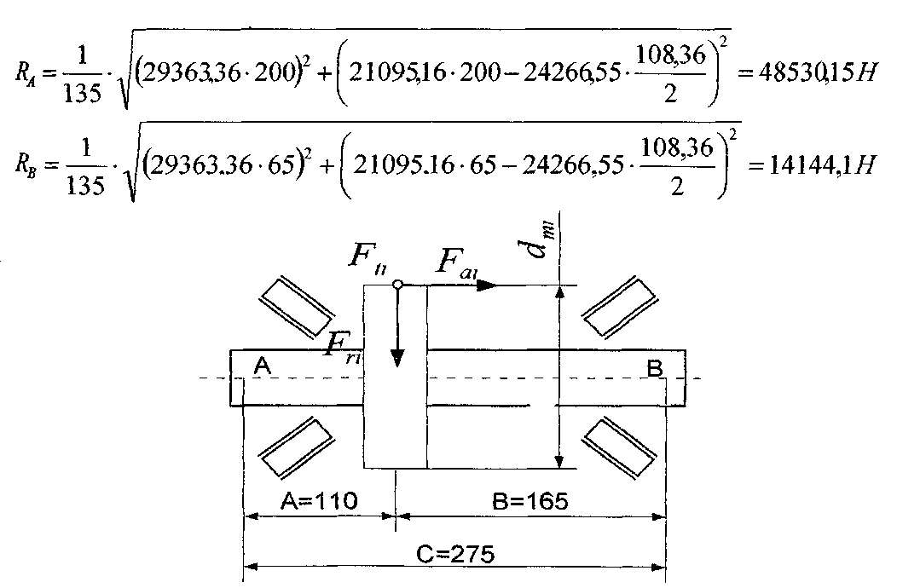
Рис. 4.2.2. Схема валу ведучої циліндричної шестерні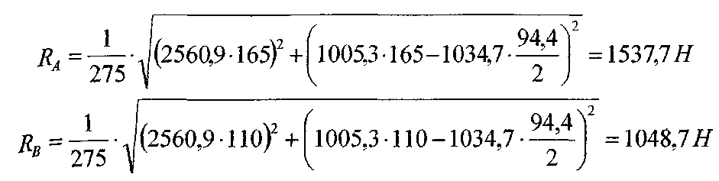
Підшипники вибирають по коефіцієнту динамічної вантажопідйомності, який визначається за формулою:
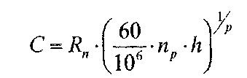
де, R_{n} — приведене навантаження на підшипник;
n_{р} - розрахункова частота обертання;
h - число годин роботи підшипника.
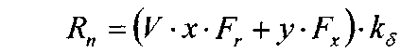
де, V - коефіцієнт обертання, V=l;
х, у - коефіцієнти навантаження, відповідно радіального і осьового;
k_{δ} - коефіцієнт безпеки, k_{d}=l,l.
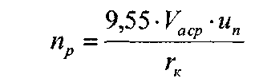
де, V_{a cp} - середня швидкість руху автомобіля, V_{a cp}=l 2 м/с;
u_{п} - передавальне число пари шестерень.
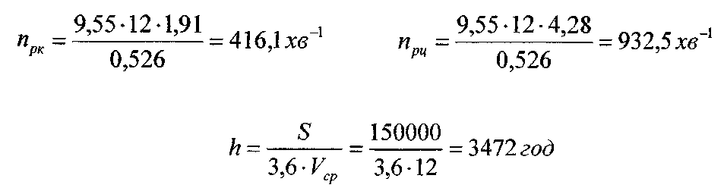
де, S - нормований пробіг автомобіля, S=150 тис. км.
Проведені розрахунки і вибрані за отриманими результатами підшипники наведені в таблиці 4.7.
Таблиця 4.7. Вибір підшипників

R_{п}, H | С_{Р}, Н | Підшипник | d,  мм | D,  мм | В,  мм | z | С,  кН | C₀, кН | Маса, кг
Підшипники валу ведучої конічної шестерні
32423,04 | 56636,29 | 27311 | 50 | 120 | 29 | 15 | 72,5 | 58,9 | 1,58
16406,74 | 28659,16 | 27307 | 40 | 80 | 21 | 14 | 39,4 | 29,5 | 0,52
Підшипники валу ведучої циліндричної шестерні
1390,42 | 2686,55
336,15 | 649,5

4.2.2. Розрахунок диференціалу
При розрахунку шестеренчастого диференціалу розраховують зубчасті колеса, вісь та тиски на опорні поверхні.
Особливістю розрахунку зубчастих коліс диференціалу є те, що вони розраховуються на статичну міцність. Середній коловий модуль зубчастих коліс визначається за формулою:
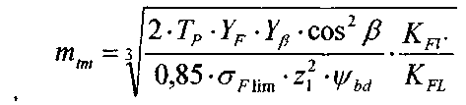
з врахуванням того, що колеса є прямозубими (cosb=1, y_{β}=1) і кожний сателіт передає навантаження через 2 зуба. Тому формула для розрахунку середнього модуля набуває вигляду:
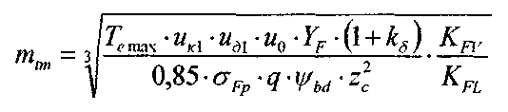
де, σ_{Fp}- допустиме статичне напруження згину, σ_{Fp} =700 МПа;
q - число сателітів, q=4;
z_{c} - число зубів сателіта, z_{c}=l0.
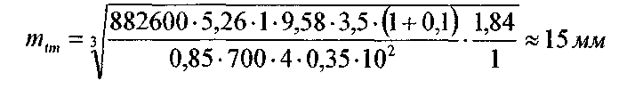
Вісь сателіта розраховується на зріз
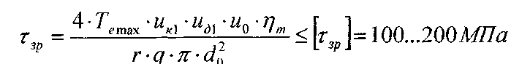
де, r - радіус середньої точки зуба сателіта відносно осі півосьових шестерень, r=80 мм;
d₀ - діаметр осі сателіта, d₀⁼30 mm.
Тиски визначаються на наступні опорні поверхні: поверхні осі сателіта в самому сателіті і в корпусі диференціалу, поверхні торців сателіту і півосьової шестерні.
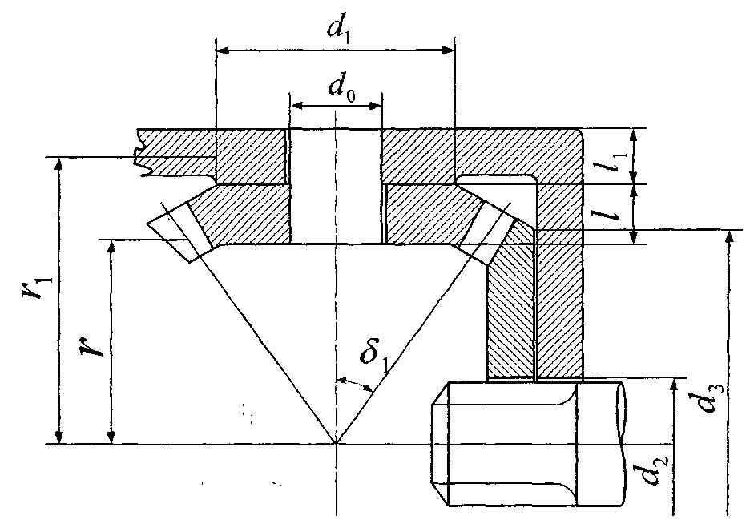
Рис. 4.2.3. Розрахункова схема диференціалу

Тиск на вісь сателіту в самому сателіті (на довжині 1):
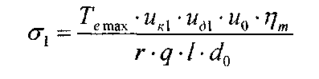
Тиск на вісь сателіту в коробці диференціалу (на довжині l₁):

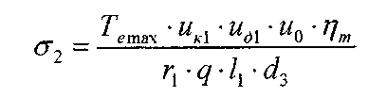
В вище вказаних формулах прийняті наступні позначення:
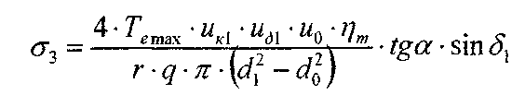
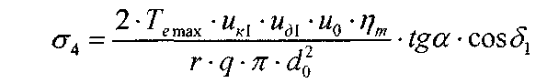
Тиск по торцю сателіта:
Тиск по торцю півосьової шестерні:
l, l₁ - довжини осі сателіту відповідно в самому сателіті і в коробці диференціалу;
r₁ - радіус середньої точки осі сателіта в коробці диференціалу відносно осі півосьових шестерень;
d₁, d₂, d₃ - діаметри торцевих опорних поверхонь відповідно сателіта та півосьової шестерні (внутрішній та зовнішній).
Розраховані величини та допустимі значення тисків зведені в таблиці 4.8.
Таблиця 4.8.
Розрахунок тисків на опорні поверхні

Найменування тиску | Позначення | Розраховане значення тиску, МПа | Допустиме значення тиску, МПа
на вісь сателіту в самому сателіті | s₁ | 52,2 | 50...70
на вісь сателіту в коробці диференціалу | s₂ | 68,5 | 50.. .70
по торцю сателіта | s₃ | 15,05 | 15. ..20
по торцю півосьової шестерні | s₄ | 17,6 | 15.. .20

4.2.3. Розрахунок півосей
Повністю розвантажену піввісь слід розраховувати в режимі максимальної тяги на кручення.
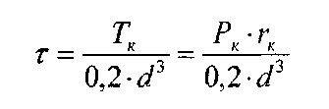
При цьому необхідне тягове зусилля і круглий момент на колесах рівні:
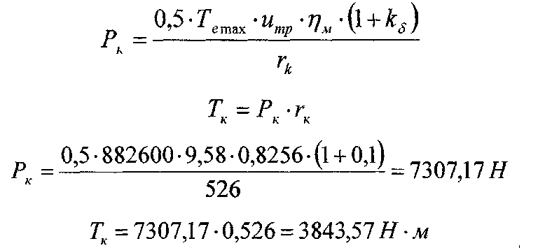
Приймаємо розрахункове значення моменту, що діє на одну вісь, рівним:
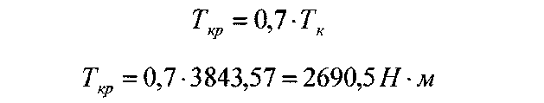
Розрахунок проводимо по найбільш небезпечних перерізах вісі.
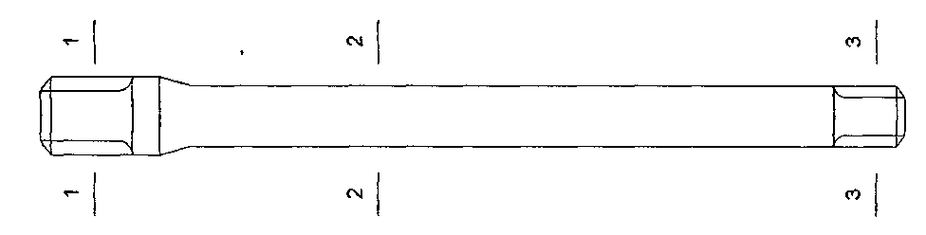
Рис. 4.2.4. Схема піввісі
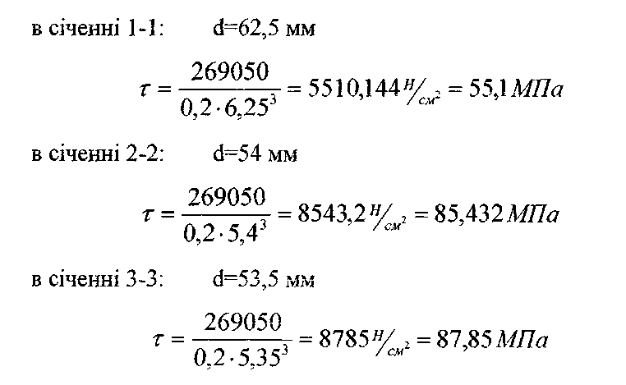

4.2.4. Розрахунок балки моста
Балку моста розраховують на згин і кручення для режиму гальмування та тягового режиму, а також при заносі автомобіля і при переїзді через перешкоду. Сумарне напруження згину і кручення:
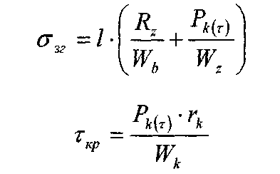
де, W_{b}, W_{z} - вісьові моменти опору прямокутного коробчатого перерізу у вертикальній та горизонтальній площинах;
W_{k} - полярний момент опору.
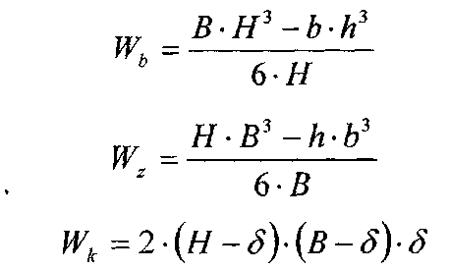
де, δ - товщина стінки перерізу, d=1,2 см;
Н, В - зовнішні висота та ширина перерізу, Н=17 см, В=17 см;
h, b - внутрішні висота та ширина перерізу, h=13,6 cm, b=14,8 см.
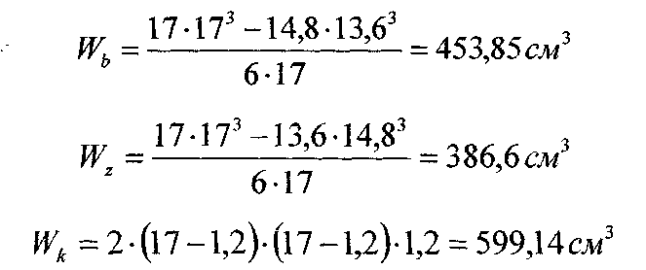
Враховуючи динамічність передачі крутного моменту, максимальне тягове (гальмівне) зусилля визначають тільки з у мови зачеплення ведучих коліс з дорогою, за формулою:
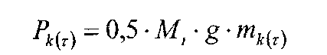
де, m_{k(τ)} - коефіцієнт динамічної зміни навантаження;
М_{i} - маса підресорної частини автомобіля, M_{i}=850 кг;
R_{z} - нормальна реакція, R_{z}=0,5Mg=l10362 Н;
l - відстань від центральної площини колеса до середини опорної площадки ресори, l=540 мм.
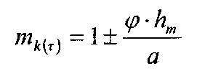
де, h_{m} - висота центру мас, h_{m}=l ,56 м;
а - віддаль від центру мас до передньої осі автомобіля, а=4,16
Отже, коефіцієнт динамічної зміни навантаження рівний:
- для тягового режиму
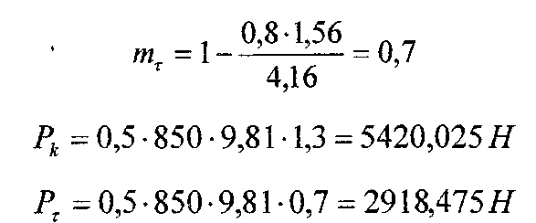
- для режиму гальмування
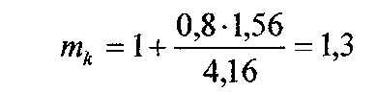
Результати розрахунків сумарних напружень згину і кручення знесені в таблицю 4.9.
Таблиця 4.9.
Сумарні напруження згину і кручення

 | s, Н/см² | t, Н/см²
тяговий режим | 13888,161 | 475,84
режим гальмування | 13538,747 | 256,22
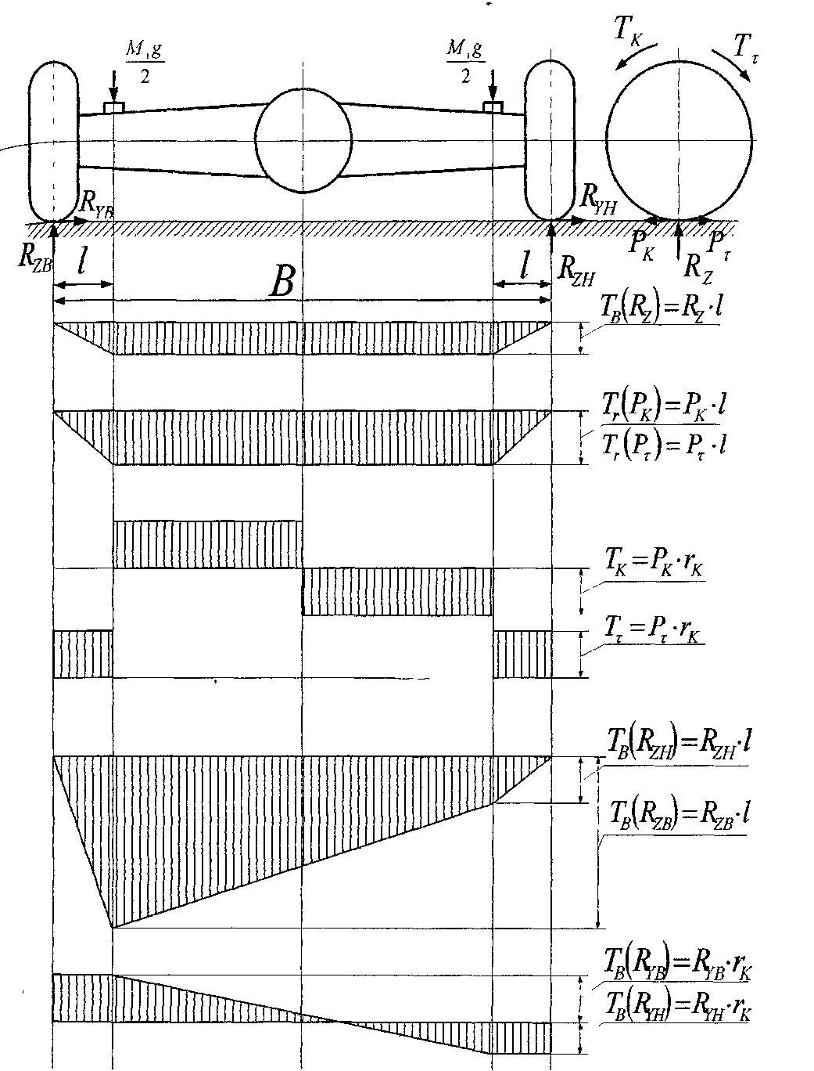
Рис 4.2.5. Розрахункова схема і епюра навантаження балки ведучого моста- по зовнішньому колесу
При заносі автомобіля розраховуємо напруження згину:
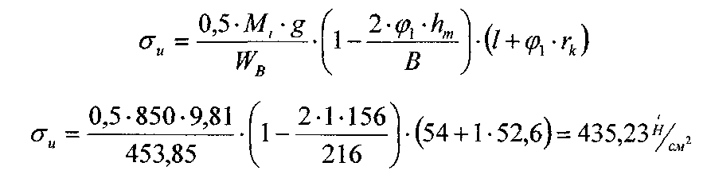
- по внутрішньому колесу
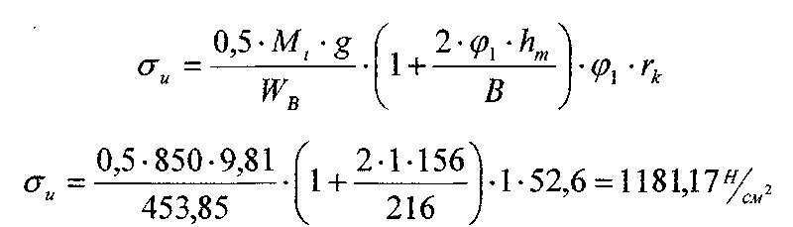
При переїзді через перешкоду розраховуємо напруження згину:
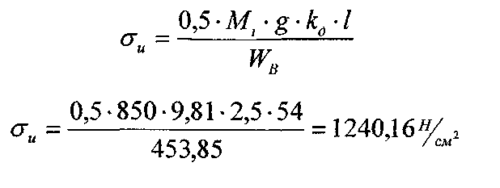

5. Економічна частина
При виготовлені даного проектованого ведучого моста може бути досягнута значна економія матеріалів і сировини внаслідок:
- Покращення якості матеріалів, застосування високолегованих сталей
для головної передачі.
- Покращення якості і технології виробництва та підвищення коефіцієнту використання матеріалу, застосування нових методів зварювання.
- Економія сировини може бути досягнута за рахунок більш повного
використання відходів основного виробництва.
5.1. Розрахунок витрат на матеріали проектованого виробу
Коштовна вартість основних матеріалів визначається з достатньою точністю прямими розрахунками за окремими елементами і результати цих розрахунків зводяться до таблиці 5.1.
Таблиця 5.1.
Визначення величини витрат на матеріали проектованого виробу
Матеріали по групах | Одиниці виміру |  | Норма витрат на виріб | Середня ціна за одиницю, грн |  |  | Сума витрат,  грн
Емаль МС-17 чорна | кг |  | 0,7 | 3,00 |  |  | 2,10
Емаль МЦ-25 | кг |  | 0,1 | 4,20 |  |  | 0,42
Нітроемаль НЦ 5123 | кг |  | 0,02 | 4,00 |  |  | 0,08
Уайт-спіріт | л |  | 0,4 | 1,10 |  |  | 0,44
Сурик металевий | кг |  | 0,05 | 1,20 |  |  | 0,06
Ксилол | л |  | 0,1 | 2,70 |  |  | 0,27
Розчинник 646 | л |  | 0,175 | 1,50 |  |  | 0,26
Карбід кальцію | кг |  | 1,2 | 1,50 |  |  | 1,80
Кисень газоподібний | л |  | 0,4 | 3,20 |  |  | 1,28
Смола епоксидна | кг |  | 0,04 | 12,00 |  |  | 0,48
Лобомід | кг |  | 0,5 | 6,00 |  |  | 3,00
Зварювальні електроди | кг | 0,25 |  |  | 16,00 | 4,00
Сода | кг | 0,2 |  |  | 0,40 | 0,08
Пароніт маслостійкий | кг | 0,033 |  |  | 3,50 | 0,11
Войлок технічний | кг | 0,175 |  |  | 15,00 | 2,62
Картон прокладочний | кг | 0,015 |  |  | 2,50 | 0,03
Заклепки з плоскою головкою | кг | 0,42 |  |  | 18,00 | 7,56
Шплінти розвідні | кг | 0,016 |  |  | 2,70 | 0,04
Шайби пружні | кг | 0,53 |  |  | 2,70 | 1,43
Шкурка шліфувальна на тканинній основі | 9  м" | 0,07 |  |  | 12,00 | 0,84
Шкурка шліфувальна на паперовій основі | м² | 0,03 |  |  | 7,00 | 0,21
Ветош обтирочна | кг | 0,6 |  |  | 1,50 | 0,9
Всього |  |  |  |  |  | 28,01
5.2. Розрахунок витрат на комплектуючі для проектованого виробу Розрахунок витрат на комплектуючі проводиться прямим методом, тобто
за цінами з довідників на період проектування даного виробу. Результати
знесення цін зведені > таблиці 5.2.

Таблиця 5.2.
Визначення величини витрат на основні комплектуючі деталі проектованого виробу

Назва вузлів | Необхідна кількість для виробу, шт |  | Ціна за одну штуку, грн |  | Сума витрат,  грн
Картер заднього моста | 1 |  | 1275 |  | 1275
Картер редуктора заднього моста | 1 |  | 459 |  | 459
Комплект шестерень | 1 | 306 |  | 306
Диференціал в зборі | 1 | 1071 |  | 1071
Піввісь | 2 | 224,4 |  | 448,8
Колодка гальмівна в зборі | 4 | 191,42 |  | 765,68
Барабан гальмівний | 2 | 397,8 |  | 795,6
Енергоакумулятор | 2 | 219,3 |  | 438,6
Муфта | 1 | 13,4 |  | 13,4
Фланець | 1 | 16 |  | 16
Кришка передня | 1 | 15,9 |  | 15,9
Цапфа | 2 | 22,5 |  | 45
Ступиця | 2 | 24 |  | 48
Кришка фланця | 1 | 18,4 |  | 18,4
Кришка підшипників | 4 | 31,79 |  | 127,16
Підшипник 27311 | 1 | 2,58 |  | 2,58
Підшипник 27307 | 1 | 2,16 |  | 2,16
Підшипник | 1 | 4,08 |  | 4,08
Підшипник | 1 | 3,78 |  | 3,78
Підшипник 27308 | 2 | 1,9 |  | 3,8
Підшипник 27309 | 2 | 2,48 |  | 4,96
Сальник ведучої шестерні | 2 | 4,08 |  | 8,16
Сальник маточини | 2 | 1,38 |  | 2,76
Сальник маточини | 2 | 1,13 |  | 2,26
Сальник маточини | 2 | 1,27 |  | 2,54
Гвинт упору | 1 | 0.95 |  | 0,95
Пробка контрольного отвору | 1 | 0,9 |  | 0,9
Маслооз'ємне кільце | 1 | ІД |  | 1,2
Кільце розпираюче | 1 | 1,85 |  | 1,85
Шайба спеціальна | 1 | 1,3 |  | 1,3
Гайка М24 | 1 |  | 0,6 | 0,6
Контргайка | 2 |  | 1,6 | 3,2
Штопорна шайба | 2 |  | 0,9 | 1,8
Гайка підшипника | 2 |  | 1,6 | 3,2
Прокладка | 1 |  | 2Д | 2,1
Прокладка | 2 |  | 2,3 | 4,6
Прокладка | 2 |  | 2,6 | 5,2
Прокладка | 2 |  | 0.95 | 1,9
Пружина стягуюча | 2 |  | 1,5 | 3
Перепускний клапан в зборі | 2 |  | 5,3 | 10,6
Гайка, шайба, шпилька М10 | 24 |  | 0,6 | 14,4
Шайба, болт М6 | 14 |  | 0,35 | 4,9
Шайба, болтМ8 | 16 |  | 0,4 | 6,4
Шайба, болт М12 | 16 |  | 0,5 | 8
Болт М20, шайба, гайка | 16 |  | 0,7 | 11,2
Ущільнення | 4 |  | 0,3 | 1,2
Шпилька МІ 4, гайка, шайба | 20 |  | 0,6 | 12
Штуцер | 2 |  | 0,7 | 1,4
Всього. |  |  |  | 5982,52
5.3. Розрахунок витрат на заробітну плату
Розрахунок витрат на заробітну плату базується на системах оплати праці окремих категорій працюючих, тарифних умов, посадових окладів, місячних ставок, з урахуванням діючих положень преміювання на виробництві. Тарифний фонд заробітної плати визначається на основі трудоємкості по операціях, середньогодинної тарифної ставки відповідного розряду роботи і річної програми.
Тарифний фонд заробітної плати робітників з погодинною оплатою праці виходячи із дійсного однозмінного річного фонду часу роботи робітника, середньогодинної тарифної ставки відповідного розряду і чисельності робітників даної спеціальності.
Планується виплата за вислуги на даному виробництві всім категоріям, планується додаткова заробітна плата (включаючи всі доплати до тарифного фонду та до фонду премій) із фонду оплати праці.
Планується преміювання із фонду заробітної плати для виробничих робітників (по діючих положеннях преміювання на виробництві): за виконання виробничого завдання, за якість виконання робіт.
Сума основної заробітної плати ЗО_{пр} на виготовлення проектованого виробу укрупнено може бути визначена добутком:
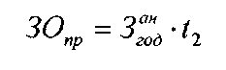
де, З^{ан}_{год} - середнього динна заробітна плата на виготовлення аналога, грн. Для розрахунку приймаємо З^{ан}_{год}=0,8 грн.
t₂ - сумарна трудомісткість проектованого виробу (люд/год), що складає 5 люд/год
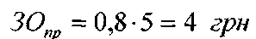
В свою чергу
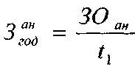
де, ЗО_{ан} - сумарна основна заробітна плата на виготовлення аналога, грн;
t₁ - сумарна трудомісткість на виготовлення аналога, люд/год. Сума додаткової заробітної плати ЗД_{пр} визначається як:
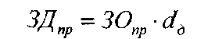
де d_{д} - процент додаткової заробітної плати до основної на підприємстві-виробнику, що складає від 50% до 75%.
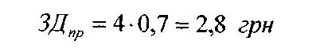
Процент нарахувань на заробітну плату визначається як:
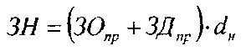
де, d_{H} - процент нарахувань на фонд заробітної плати, що складає 37,5%-
5.4. Складання калькуляції собівартості проектованого виробу
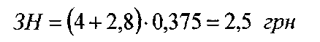
Собівартість складання продукції є важливим показником, що характеризує виробничу і господарську діяльність автомобільного підприємства, ступінь впровадження нової техніки і технології, використання основних виробничих і нормованих оборотних засобів, організацією праці на виробництві. Основним завданням планування собівартості продукції є визначення витрат за статтями калькуляції (таблиця 5.3.).
При складанні калькуляції розраховуються величини прямих і непрямих (побічних) витрат та обов'язкові нарахування на заробітну плату і фонд охорони праці.
Таблиця 5.3. Калькуляція собівартості проектованого виробу

№  п/п | Статті витрат | Умовні позначення |  | Сума, грн | Методика розрахунку
1. | Сировина та основні матеріали |  |  | 28,01 | з таблиці
2. | Куповані комплектуючі вироби |  |  | 5982,52 | з таблиці
3. | Платежі по обов'язковому страхуванню |  |  | 9,02 | 0,1 5% від (п.І+п.2)
4. | Всього прямих матеріальних витрат |  |  | 6019,55 | п.1+п.2+п.З
5. | Основна заробітна плата основних виробничих робітників | ЗО |  | 4,00 | за формулою
6. | Додаткова заробітна плата основних виробничих робітників | ЗД |  | 2,80 | за формулою
7. | Нарахування на зарплату |  | 3Н | 2,55 | 37,5% від (п.5+п.6)
8. | Відшкодування зносу інструменту та пристроїв цільового призначення, та спеціальні затрати |  |  | 0,60 | 15%відп5
9. | Витрати на підготовку та освоєння виробництва |  | В_{осн} | 0,40 | 10%відп.5
10. | Витрати на утримання та експлуатацію устаткування |  | Р_{експл} | 1,20 | 30% від п.5
11. | Цехові витрати |  | Р_{цех} | 3,20 | 80% від п.5
12. | Загальнозаводські витрати |  | З_{заг.зав} | 4,80 | 120% від п.5
13. | Інші виробничі витрати |  | В_{інш} | 1,00 | 25% від п 5
14. | Виробнича собівартість |  | С_{вир} | 6040,10 | Цп.4-п.13)
15. | Позавиробничі витрати |  | Р_{п.з.} | 120,80 | 2% від п. 14
16. | Повна собівартість |  | С_{п} | 6160,90 | п.14+п.15
Висновок: розрахунки обґрунтовують доцільність впровадження розробленого агрегату у виробництво, оскільки ціна не перевищує ціну аналога, при цьому збільшується термін експлуатації.

6. Охорона праці
Основні положення щодо реалізації конституційного права громадян на охорону їх життя та здоров'я в процесі трудової діяльності визначає закон України „Про охорону праці". Він регулює, за участю відповідних державних органів, відносини між власниками підприємств, установи і організації, або уповноваженим ними органами і працівниками з питань безпеки, гігієни праці та виробничого середовища і встановлює єдиний порядок організації і охорони праці в Україні.
Згідно статті 7 даного закону, умови праці на робочому місці, безпека технологічних процесів роботи машин, механізмів, устаткування та інших засобів виробництва, стан засобів колективного та індивідуального захисту, що використовуються працівником, а також санітарно-побутові умови повинні відповідати вимогам нормативних актів про охорону праці.
Згідно статті 24 вищевказаного закону, виробничі будівлі, споруди, устаткування, транспортні засоби, що вводяться в дію після будівництва або реконструкції, технологічні процеси, повинні відповідати нормативним актам про охорону праці. Проектування виробничих об'єктів, розробка нових технологій, засобів колективного та індивідуального захисту працюючих повинні проводитись з врахуванням вимог щодо охорони праці. Забороняється їх введення в експлуатацію без дозволу органів державного нагляду та попередньої експертизи проектної документації на їх відповідність нормативним актам.
Охорона праці - система законодавчих актів і норм, котрі спрямовані на забезпечення безпеки праці, і їх соціально-економічних, організаційних, технічних і санітарно-гігієнічних заходів.
Завдання охорони праці - звести до мінімуму ймовірність поразок і захворювань працівника, з одночасним забезпеченням комфорту при Максимальній продуктивності праці.
6.1. Вентиляція дільниці по збиранню ведучих мостів
Вентиляція на підприємствах автомобільної промисловості встановлюється для створення належних санітарно-гігієнічних умов в зоні перебування робітників, а також щоб успішно вести технологічний процес.
Повітря, що подається на дільницю, повинно бут чистим, відносна вологість має становити 50-60%. Рух повітря при збільшенні його швидкості Призводить до простудних захворювань, тому швидкість повітря при температурі 18-20°С повинна становити не більше 0,2-0,5 м/с. Гранично допустимі концентрації шкідливих для здоров'я домішок, а також температура і вологість у виробничих приміщеннях машинобудівних підприємств регламентується „Стандартними нормами проектування промислових підприємств".
На обладнання і утримання вентиляційного господарства витрачається 25-30% коштів, що виділяються на охорону праці.
Запобіганню забруднення повітря виробничого приміщення насамперед раціонально організовувати технологічний процес, пов'язаний з видаленням парів, газів і пилу. Створенню нормальних гігієнічних умов сприяють також механізація, герметизація технологічних процесів виробництва і транспортування виробів. Щоб забезпечити нормальні метеорологічні умови у виробничих приміщеннях повинні одночасно діяти опалення і вентиляція.
За способом дії вентиляція буває природна і механічна. З метою Досягнення найбільшого ефекту застосовують змішану систему вентиляції.
6.1.1. Розрахунок вентиляції на дільниці по збирання ведучих мостів
При механічній вентиляції повітря подається системою вентиляційних каналів за допомогою вентиляторів. Механічна вентиляція особливо необхідна коли потрібно вентилювати повітря на окремих робочих місцях. Споруджуючи будь-яку промислову систему вентиляції слід брати до уваги: вищу вартість її обладнання і експлуатації порівняно з природною вентиляцією, а також більшу складність її встановлення, вищу витрату електроенергії і витрату тепла на підігрівання повітря.
На дільниці збирання ведучих мостів використана приливно-витяжна вентиляція згідно СНиП 2.04.05-86 „Вентиляция, отопление й кондиционирование воздуха".
6.1.2. Розрахунок повітрообміну
Кратність повітрообміну визначається по нормативних документах. Витяжка повітря повинна забезпечувати в складальних цехах 4^{х} кращий повітрообмін, а притік свіжого повітря повинен бути 3^{х} кратним.
Об'єм дільниці:
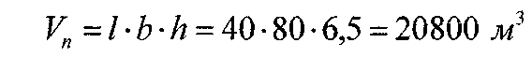
де, 1, b, h - відповідно довжина, ширина та висота дільниці по збиранню ведучих мостів.
Виходячи з цього визначається об'єм повітря, який необхідно за 1 год.
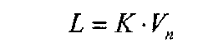
Об'єм повітря, який виводиться:
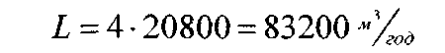
Об'єм повітря, який вводиться:
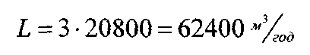
подати в приміщення і вивести з нього:
6.1.3. Розрахунок повітропроводів
Площа поперечного перерізу повітропроводів на всіх розрахункових
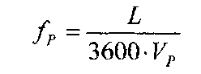
де, L - об'єм транспортованого повітря, м³/год;
V_{p} – розрахункова швидкість повітря, приймаємо V_{p} =8 м/с
Поперечний переріз витяжного повітропроводу:
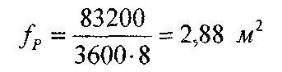
Поперечний переріз припливного повітропроводу:
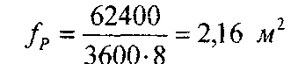
З ряду стандартних поперечних перерізів для круглих повітропроводів підбирається близьке значення і діаметри, що їм відповідають.
Для припливного повітропроводу:
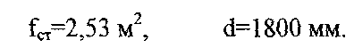
Для витяжного повітропроводу:
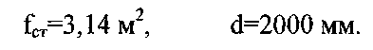
Знаходимо фактичну швидкість повітря:
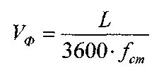
Для припливного повітропроводу:
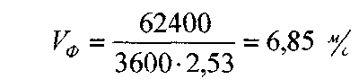
Для витяжного повітропроводу:
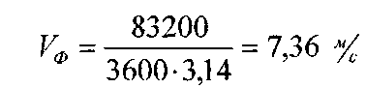
Тиск, необхідний для передачі повітря повітропроводами визначають через розрахунок втрат тиску на тертя і місцеві опори в мережі. Втрати тиску на тертя визначаємо за формулою:
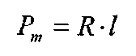
де, R - питома втрата тиску на тертя;
1 - відстань до найбільш віддаленої ланки мережі.
Питомі втрати тиску визначаються найближчими даними або обраховуються за формулою:
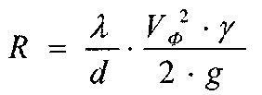
де, λ - коефіцієнт опору тертя, що залежить від шорсткості стінок повітропроводу. В довідниках подані експериментальні дані для значення λ /d, для нього випадку λ /d=0,018 однакове для витяжного та припливного трубопроводів.
Для витяжного повітропроводу:
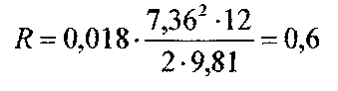
Для припливного повітропроводу:
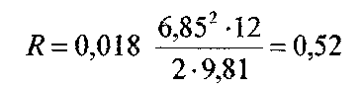
Втрати тиску в місцевих опорах розраховують послідовно для кожної ділянки у вітках за формулою:
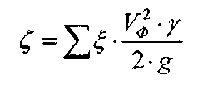
де, ξ - коефіцієнт місцевих опорів в трубопроводах.
У витяжному повітропроводі можна виділити 5 ділянок для яких згідно Довідника ξ =0,45.
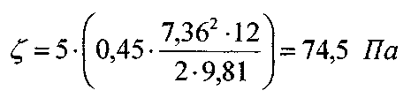
У припливному повітропроводі таких ділянок 4, для яких згідно Довідника ξ=0,4.
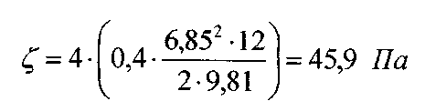
Довжина витяжного трубопроводу:
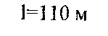
Довжина припливного трубопроводу:
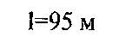
Загальні витрати тиску визначаються за формулою:
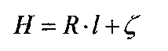
Витрати тиску у витяжному повітропроводі:
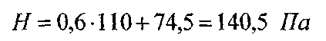
Витрати тиску у припливному повітропроводі:
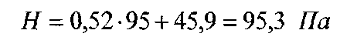

6.1.4. Вибір вентилятора та електродвигуна
Знаючи необхідний повітрообмін L (м³/год) і повний тиск, визначається потужність, яку повинен розвивати електродвигун вентилятора:
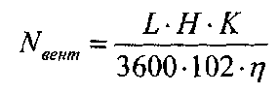
де, К - коефіцієнт запасу, К=1,1.. 1,5;
η - коефіцієнт корисної дії вентилятора η =0,5..0,8. Потужність двигуна вентилятора витяжної системи:
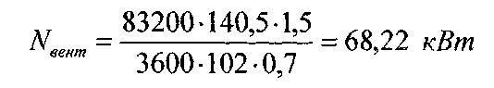
Вибирається вентилятор серії У12 з осьовим колесом №16, кут нахилу лопастей θ=20°.
Двигун А094-6 N=75 кВт n=985 об/хв. Потужність двигуна вентилятора притоку:
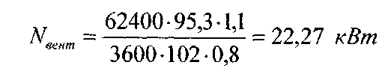
Вибирається вентилятор серії У12 з осьовим колесом №12, кут нахилу лопатей θ =15°.
Двигун А090-6 М=25кВт п=980 об/хв.

6.2. Виробнича санітарія
Роботи на дільниці по збиранню ведучих мостів виконуються на місцях пов'язаних з засобами механізації, тому допустимий рівень шуму і вібрації повинен відповідати ГОСТ 12.1.003-83 ССБТ „Шум, общие требования безопасности".
Освітлення загальне прийнято не нижче 150 лк, а комбіноване не нижче 400 лк. До освітлювальної системи ставляться вимоги:
- Освітлення на робочому місці повинно відповідати характеру зорової роботи.
- Забезпечення рівномірного розподілу світла на робочій поверхні.
3. На робочій поверхні не повинно бути різких тіней.
Роботи на дільниці по збиранню ведучих мостів за умовами відносяться до робіт середньої важкості категорії ПА з енерговитратами приблизно 150 ккал/год. Допустимі норми температури, відносної вологості і швидкості руху повітря в робочій зоні дільниці по збиранню ведучих мостів знаходяться в межах:
- в холодний період, з категорією робіт середньої важкості, згідно ГОСТ 12.1.005-88 „Общие санитарно-гигиенические требования к воздуху рабочей зони"
а) температура повітря в приміщеннях 17-23°С;
б) відносна вологість не більше 75%;
в) швидкість руху повітря не більше 0,3 м/с;
г) температура повітря за межами постійних робочих місць 13-24°С.
- в приміщеннях з надлишком наявного тепла в теплий період року, з категорією робіт середньої важкості, згідно ГОСТ 12.1.005-88 „Общие санитарно-гигиенические требования к воздуху рабочей зоньї"
а) температура повітря в приміщеннях не більше 28°С;
б) відносна вологість при температурі 24-28°С не більше 75%;
в) швидкість руху повітря не більше 0,2-0,5 м/с.
Ці параметри підтримуються загальнообмінюючою механічною вентиляцією, і в холодний період року - паровим опаленням.
6.3. Заходи по техніці безпеки
Для попередження травм та нещасних випадків на робочих місцях передбачено застосування пристроїв, які виключають можливість контакту, або зменшують наслідки контакту. На дільниці передбачено наступні засоби захисту:
- колективні, які забезпечують безпеку виробничого обладнання (кожухи, сітки і т.п.);
- індивідуальні, які забезпечують безпеку виробничих процесів (щитки, окуляри і т.п.).
На дільниці використовується обладнання, приспособленя та інструмент, які споживають електроенергію, тому електронебезпеці на дільниці приділяється велика увага. Все обладнання заземлене. Крім того, неможливе доторкання до незаземлених частин обладнання. На всіх електроустановках передбачені автоматичні вимикачі, які вступають в дію при короткому замиканні.
Для розрахунку заземлення вихідними даними являються:
- допустимий опір розтікання струму в землі заземлюючого пристрою, згідно ПУЗ.
Величина опору розтікання струму в землі заземлюючих пристроїв електрообладнання R_{з} в установках до 1000 В при потужності більше 100 кВт R_{з}<4 Ом
- питомий опір ґрунту.
В місці встановлення заземлювача для суглинистого ґрунту r=100 Ом*м. Визначаємо опір розтікання струму в землі одного заземлювача для Глинистого ґрунту, забитого на глибину 0,7 м за формулою:
де, R_{оз} - опір розтікання струму в землі одного заземлювача, Ом;
ρ- питомий опір ґрунту, Ом-м;
l - довжина заземлювача, м. Приймаємо l=2 м.
d - діаметр заземлювача, м. Приймаємо d=0,03 м.
t - відстань від поверхні землі до середини заземлювача, м.
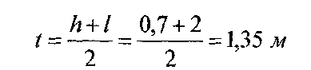
Визначаємо орієнтовне число заземлювачів.
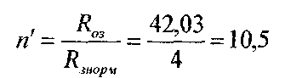
Приймаємо n=10 За графіком визначаємо коефіцієнт використання
заземлювачів η=0,7.
Визначаємо число заземлювачів з врахуванням коефіцієнта використання заземлювачів η₀₃ по формулі.
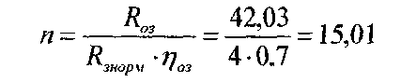
Приймаємо h= 15.
Визначаємо довжину смуга за формулою:
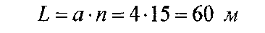
Визначаємо опір горизонтального смугового заземлювача R_{H}, розміщеного на глибині 0,7 м:
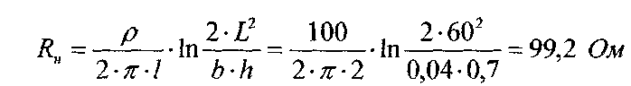
де, b - ширина смуги, м Приймаємо ЬЮ,04 м
h - глибина залягання смуги, м. Визначаємо загальний опір заземлюючого пристрою за формулою:
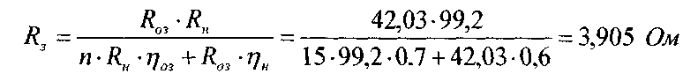
де, R₃ - загальний опір заземлюючого пристрою, Ом,
η_{н} - коефіцієнт використання смугового заземлювача, h_{н}=0,6.
Загальний опір заземлення відповідає вимогам ПУЗ, так як
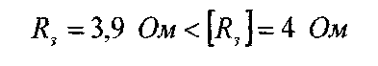
6.4. Санітарно-гігієнічні умови на дільниці збирання ведучих мостів
Рівень культури виробництва визначається не лише станом виробничих
цехів і дільниць, але і наявністю санітарно-гігієнічних умов необхідних для повноцінного функціонування підприємства. На дільниці повинно знаходитись: гардероб;
- приміщення для сушки спецодягу;
- туалети;
- кімнати особистої гігієни;
- кімнати відпочинку;
- місце для куріння.
Побутові приміщення розміщені, як правило, поза виробничих площ, в спеціальних будовах. При цьому приміщення з'єднані з виробничою дільницею теплим переходом.
Гардеробні, туалетні і вмивальні кімнати виконані роздільно. Гардероби повинні бути забезпеченні достатньою кількістю гачків для одягу.
Місце для куріння відведено спеціально по рішенню пожежної охорони у визначеному місці.
Всі побутові приміщення обладнані санітарно-гігієнічними приладами, електроосвітленням.
6.5. Пожежна безпека
Пожежна безпека регламентується ГОСТ 12.1.004-91 ССБТ „Типы безопасности" будівельними нормами і правилами пожежної безпеки.
Згідно СНШ 2.09.02-85 „Производственные здания, промышленные предприятия" приміщення дільниці по збиранню ведучих мостів за степеню пожежної безпеки відноситься до категорії Д.
Згідно СНІП 2.01.02-85 „Противоггожарные нормы, проектирование зданий и сооружений" по вогнестійкості дільниця відноситься до II ступеня, внаслідок того, що всі частини будівлі важко горючі. Степінь вогнестійкості складає не менше 1,5 години.
У вибухонебезпечних місцях, а також на обладнанні у відповідності з вимогами ГОСТ 12.4.026-76 ССБТ „Цвета сигнальные и знаки безопасности" передбачена наявність знаків, які забороняють користуватись відкритим вогнем, або попереджують про наявність в приміщеннях вибухонебезпечних речовин.
До основних причин загорянь, які можуть призвести до пожежі відносяться:
- невміле користування електроприладами;
- порушення техніки безпеки (куріння в невстановлених місцях і т.д.).
Згідно ГОСТ 12.4.009-83 ССБТ „Пожарная техника для защиты обьектов" у вибухонебезпечних приміщеннях передбачено встановлення сигналізаторів. У всіх приміщеннях передбачено встановлення швидко реагуючих повідомлювачів пожежі.
Протипожежне водопостачання проводиться від загальної водопровідної сітки, а також із пожежного резервуару. При виникненні пожежі застосовують наступні засоби пожежогасіння.
1. Обладнано 16 пожежних щитів:
- вогнегасники ОХП-10;
- вогнегасники ОУ-5.

- Встановлено 32 ящики з піском, з розрахунку один ящик на 100 м² площі приміщення.
- Встановлено 8 гідрантів, з розрахунку один гідрант на 400 м².
Для забезпечення евакуації людей із приміщення дільниці, розрахунковий час t_{p} не повинен бути більшим необхідного часу для евакуації.
Евакуація працівників проходить через двоє воріт. Відстань від найбільш віддаленої точки до воріт за нормами становить не більше 75 м.

Висновок: прийняті заходи по охороні праці повинні виключити, або звести до мінімуму виробничий травматизм, забезпечити збереження здоров'я працівників. У приміщенні дільниці постійна температура, вологість; вентиляція забезпечує чистоту повітря. Все електрообладнання заземлене.
Ці та інші заходи покращують умови праці робітників, зменшують фізичне навантаження.
7. Встановлення фільтровентиляційної установки

Збройні сили України володіють достатнім в кількісному плані автомобільним парком. Однак понад 90% автопарку є імпортного виробництва, технічно застарілих конструкцій, з явним протиріччям типажу машин з типажем армій НАТО. Основну частину в ЗСУ складають бензинові вантажні автомобілі на 2 – 5 т., в той час як машина і США є дизельними і складають відповідно 50% вантажністю до 1,5 т., 25% вантажністю до 10т. та 5% вантажністю більше 10т.
В основу типажу для ЗСУ пропонується покласти дві групи типів спеціальних автомобілів, уніфікованих між собою по показниках геометричної прохідності ( колія, брід, що долається, кути переднього та заднього звисів).
Питання обороноздатності держави завжди актуальне. Тому в сучасних умовах економічного розвитку країн можливих потенціальних противників, це вимагає від військової науки створення військової техніки та озброєння, які б за своїми показниками, будь – то економічними, технічними тощо. Але не можливо створити нові досконалі зразки техніки без знання основних технічних вимог щодо неї. Згідно теми дипломного проекту розглянуте це питання стосовно автомобілів і автомобільних КУНГів, які використовують для комплектування засобів технічного забезпечення військ.
7.1. Призначення і будова, технічна характеристика ФВУ
Військові об’єкти, типу повнопривідного військового автомобіля повною масою 20000 кг. З двигуном потужністю 180 квт., згідно до ДГСТ у ВД 20774-80 обладнується фільтровентиційними установками. Для цього в конструкції автомобіля передбачено місце монтажу та можливість герметизації КУНГу автомобіля.
Фільтровентиляційна установка ФВУА-100Н-24, яка встановлюється на вантажні автомобілі під монтаж, призначена для захисту особового складу від радіоактивного пилу, отруйних та бактеріальних речовин. ФВУ розрахована на експлуатацію при температурі повітря від –50* до +50* і відносної вологості до 95%. Захист забезпечується:
1. очищення повітря яке надходить до салону через 2 фільтра
2. створення надлишкового тиску в салоні герметизованого КУНГу автомобіля.
ФВУА –100Н-24 має в своєму складі:
- перед – фільтр ПФА-100м. ( зі змінною касетою);
- фільтр – поглинач ФПТ-200м.;
- електровентилятор ЕВ-10-24;
- фільтр радіозавад ФР-81Ф;
- щит контролю;
- трубоприводи;
- кронштейни та крипільні деталі вузлів.
Технічна характеристика:
- продуктивність – 100м з/г
- помір по виходу величини надлишкового тиску з установки – не менше 3,6 мПа;
- напруга живлення – 24 В;
- потужність – 200 Вт.
Перед-фільтр ПФА – 100М призначений для очищення повітря, що надається до салону КУНГу від грубодисперсного радіоактивного пилу і складається з двох частин – корпуса з відкидною кришкою та фільтрувальної змінної касети ФКА – 100М.
Герметизація касети здійснюється за рахунок притискання її планки болтами через гумову прокладку до корпуса з відкидною кришкою та фільтрувальної змінної касети ФКА – 100М. вихідний отвір захищає решітка, а для захисту касети від атмосферних опадів в конструкції повітряпроводів передбачений ковпак та крани для зливу рідини. ( Під час зберігання вихідний отвір закривається заглушкою з фольги ).
Фільтр – поглинач ФПТ – 200М. призначений для очищення повітря, що надходить в кузов від дрібнодисперсного радіоактивного пилу, отруйних та бактеріальних речовин, отруйних димів та туманів. Далі проходить через прошарки шихти, очищується в них від отруйних речових і виходить через бокові отвори.
Електровентилятор ЄВ-100-24 призначений для забору повітря ззовні та подачі очищеного повітря до салону КУНГу автомобіля та створення в ньому надлишкового тиску не менше 30 Па ( за ДГСТ ВД 20774-80 ). Електровентилятор ЄВ-100-24 складається з двох частин – електродвигуна та вентилятора.
Фільтр радіозавад ФР-81Ф призначений для подавлення радіозавад, що виникають при роботі електродвигуна вентилятора і забезпечення нормальної роботи радіоапаратури.
Щит контролю призначений для управління роботою ФВУ а також для контролю надлишкового тиску.

7.2.Принцип роботи ФВУ А- 100Н-24

При русі через забруднену місцевість навколишнього середовища, разом з отруйними речовинами у вигляді газу, туману, парів або твердих часток( диму, пилу) потрапляє до передфільтру та за допомогою електровентилятора просмоктується через нього, очищуючись від домішків великого розміру. Далі електровентилятор нагнітає повітря до фільтра-поглинача де воно доочищується і тим же вентилятором нагнітається до салону КУНГу.
Створення надлишкового тиску ( по порівнянні з атмосферним) в салоні КУНГу необхідне для забезпечення неможливості потрапляння отруйного повітря зовні через негерметичності та поза фільтрами.
Величина надлишкового тиску регулюється. Вона залежить від кількості повітря, яке подається в салон КУНГу, ступеня герметизації салону, і неповинна бути менш ніж 30 Па для забезпечення нормальної життєдіяльності особового складу. На одну людину повинна забезпечуватись подача не менш ніж 6-6,5 м3/год. очищеного повітря.

7.3. Підготовка фільтровентиляційної установки до використання.

Для ефективного використання ФВУ необхідно дотримуватись таких правил:
1. Під час експлуатації автомобіля стежити за цілістю гумових ущиль: люків, дверей, вікон, опалювачів, інструментних і технічних відсіків.
Підготовка до використання включає в себе перевірку цілісності гумових з’єднань, роботу, замків дверей, люків, відсіків, надійність різьбових з’єднань, де це необхідно.
2. Під час руху при експлуатації військового автомобіля необхідно стежити за надійністю кріплення електровентилятора перед фільтра, фільтрапоглинача, щита контролю. За станом з’єднань повітряпроводів в місцях роз’ємів, в місцях кріплення ФВУ, стан підвідних та відвідних патрубків.
Підготовка ФВУ до роботи перевіряється:
- надійність кріплення всіх вузлів ФВУ, повітряпроводів, патрубків;
- вільного обертання заглушок повітряпроводів;
- наявність напруги в мережі живлення електродвигуна вентилятора, шляхом його включення;
- нульове положення стрілки тягонометра.

7.4. Порядок роботи з ФВУ
Технічне обслуговування та контроль за роботою фільтровентиляційної устоновки повинні проводитись особами, що пройшли навчання в об’ємі інструкції, що додається до фільтровентиляційної установки.
Установка вмикається, як правило, тільки для очищення повітря від отруйних речовин, радіактивного пилу та бактеріальних засобів. Іноді можливо використовувати фільтровентиляційну установку для вентиляції салону КУНГу військового автомобіля при наявності радіактивного пилу в повітрі.
Сумарний час роботи фільтровентиляційної установки при цьому не повинен перевищувати 200год. на протязі гарантійного терміну експлуатації, що дорівнює 6000км. Пробігу.
Час роботи фільтровентиляційної установки та пробіг автомобіля записується в формулярі, що додається до фільтровентиляційної установки повинно проводитись під час роботи двигуна, щоб запобігти розряду АБ.

Контроль роботи фільтровентиляційної установки
-перед початком роботи закріпити всі люки, двері, вікна;
-вентилятор вмикається за 30-60 секунд при закриті заглушок;
-поступово закрити заглушку до отримання номінальної подачі (100м */г); число на приладі порівняти з числом в лівому стовпчику таблиці; величина подачі установки – в правому стовпчику таблиці перерахунку;
-встановити необхідну подачу повітря;
-перевірити надлишковий тиск в салоні КУНГу.
У випадку, коли при роботі ФВУ надлишковий тиск не забезпечується (30мПа), а подача повітря максимальна, необхідно перевірити салон КУНГу на герметичність.
Негерметичність можна перевірити, виявити за допомогою свічки ( по відхиленню полум’я ) або мильним розчином на повіртяпроводах.
Усунення негерметичності можна за допомогою герметичних паст, які не зашкодять гумі та одягу.
Вимкнення установки слід проводити в такій послідовності:
1. вимкнути електровентилятор;
2. закрити заглушку півітряпроводів.

7.5. Технічне обслуговування ФВУ
Технічне обслуговування фільтровентиляційної установки полягає в послідовній перевірці кріплень електровентилятора, передфільтра, фільтра-поглинача, щита контролю, стану затяжки кріплень повітряпроводів в місцях роз’ємів. Періодичність ТО-через 5-6тис. км. Пробігу, але не менше двох разів на рік.
При експлуатації повнопривідного військового автомобіля повною масою 20000 кг. з двигуном потужністю 180 кВт. З КУНГом при заміні елементів ФВУ необхідно:
- закрити вхідні та вихідні отвори заглушки з нового фільтра.
Перед монтажем нового фільтра-поглинача необхідно оглянути його зовні. Вм’ятини глибиною більше 8мм. та пробоїни корпуса не допускаються.
Під час монтажу фільтр-поглинач не повинен зазнавати ударів чи іншого механічного впливу, що може призвести до деформації корпуса.
Попередити попадання до фільтра води, олив та інших рідин.
Для встановлення фільтра-поглинача на своє місце необхідно:
-зняти заглушки з вхідного та вихідного отворів фільтра-поглинача (категорично забороняється відкручувати болт всередині фланця вхідного отвору на кришці і гайку на дні фільтру);
-закріпити фільтр на кронштейні хомутами, затягнути болти;
-закріпити з’єднувальні патрубки повітряпроводів до фланців фільтра, забезпечивши герметичність гумовими прокладками.
Після монтажу фільтра-поглинача слід перевірити роботу установки та герметичність з’єднань, ввімкнувши установку на 5-10 хв.

7.6. Консервація фільтровентиляційної установки
При постановці військового автомобіля на короткочасне та тривале зберігання фільтровентиляційна установка повинна бути законсервована.
Консервація проводиться в такому порядку:
-зняти захисний ковпак, відкрутивши гайки з перед фільтра та встановити на вхідний отвір дифузора заглушки;
- встановити ковпак на місце та закрутити гайки;
-щільно закрити всі заглушки повітряпроводів ;
-закріпити штуцер тягонапорометра для герметизацій гумовою трубкою, від’єднати її кінець від штуцера;
- періодично (не менше 2 рази на рік) проводити огляд технічного стану установити для визначення придатності її до використання;
- своєчасно проводити заміну фільтро-поглинача та касету передфільтра.
Заміна фільтруючої касети на нову проводиться при:
а) при закінченні гарантійного терміну зберігання
(5років) на складі або в законсервованому автомобілі;
б) при зменшені подачі повітря, якщо кількість чистого складає менше 6 м³/г на одну особу навіть при умові забезпечення мінімального тиску;
в)закінченні гарантійного терміну експлуатації, при умові пробігу автомобіля ( на протязі 5 років з дня виготовлення);
г) у випадку проведення дегазації та дезактивації, при надходженні в зараженій радіацією чи отруйними речовинами зоні.
Для заміни касети передфільтра необхідно:
- викрутити гайки відкидних болтів, відкрутити кришку передфільтра;
- витягнути фільтруючу касету;
- встановити нову касету;
- закрити кришку корпуса, затягнути болти.
Фільтр-поглинач замінюється у випадку:
а) відповідно пунктом а, б, в при заміні касети перед-фільтра;
б) при появі вугільного пилу у повітряпроводах за фільтро-поглиначем;
в) при появі під час експлуатації вм’ятин не більше 8 мм, чи пробоїн корпуса фільтра-поглинача.
Для демонтажу фільтра-поглинача необхідно:
- від’єднати патрубки повітряпроводів установити від двох фланців фільтра;
- відкрутити хомути кріплення болтів повітряпроводів;
- витягнути фільтр-поглинач.
При зберіганні перевірка працездатності фільтровентиляційної установки проводиться не менше 2 рази на рік включенням ФВУ на 10-15 хв.

